**TRƯỜNG ĐẠI HỌC KINH TẾ - ĐẠI HỌC ĐÀ NẴNG**

**KHOA THỐNG KÊ – TIN HỌC**

**TÀI LIỆU THIẾT KẾ HỆ THỐNG**

ỨNG DỤNG THƯ VIỆN

QUẢN LÝ MƯỢN TRẢ SÁCH THƯ VIỆN

Lớp: 48K21.2

Nhóm: 48K212.09

**ĐÀ NẴNG 2023**

**MỤC LỤC**

CHƯƠNG 1. PHÂN TÍCH SƠ ĐỒ LỚP 3

CHƯƠNG 2. THIẾT KẾ CƠ SỞ DỮ LIỆU 3

2.1 Chuyển sơ đồ lớp thành các bảng 3

2.2 Chuẩn hóa các bảng 5

2.3 Sơ đồ quan hệ 6

2.4 Thiết kế chi tiết các bảng 6

2.4.1 Bảng Người dùng 6

2.4.2 Bảng thủ thư 7

2.4.3 Bảng học sinh 7

2.4.4 Bảng Phiếu mượn 8

2.4.5 Bảng sách 9

2.4.6 Bảng Có: 10

2.5 Đặc tả phương thức của lớp: 10

CHƯƠNG 3. thiết kế & đặc tả giao diện 23

3.1 Sơ đồ luồng màn hình 23

3.2 Đặc tả giao diện 24

3.2.1. Giao diện chung của thủ thư và học sinh 24

3.2.1.1. Màn hình Logo 24

3.2.1.2. Màn hình chọn người dùng 25

3.2.1.3. Màn hình gửi mã OTP 27

3.2.1.4. Màn hình tạo mật khẩu mới 28

3.2.1.5. Màn hình chụp ảnh chân dung 30

3.2.1.6. Màn hình tạo mật khẩu 32

3.2.1.7. Màn hình mô tả sách 34

3.2.1.8. Màn hình đăng xuất 36

*3.2.2. Giao diện của một số màn hình riêng của học sinh* 37

3.2.2.1. Màn hình đăng nhập 37

3.2.2.2. Màn hình đăng ký 38

3.2.2.3. Màn hình chụp ảnh thẻ học sinh 39

3.2.2.4. Màn hình trang chủ 41

3.2.2.5. Màn hình tra cứu sách 1 43

3.2.2.6. Màn hình tra cứu sách 2 45

3.2.2.7. Màn hình đăng ký phiếu mượn 47

3.2.2.8. Màn hình thông báo nhắc nhở 49

3.2.2.9. Thông tin học sinh 51

3.2.2.10. Cài đặt 53

*3.2.3. Giao diện của một số màn hình riêng của thủ thư* 55

3.2.3.1. Đăng nhập 55

3.2.3.2. Đăng ký 57

3.2.3.3. Chụp ảnh thẻ thủ thư 58

3.2.3.4. Trang chủ 60

3.2.3.5. Màn hình tra cứu 1 62

3.2.3.6. Màn hình tra cứu 2 64

3.2.3.7. Lập phiếu mượn trực tiếp 66

3.2.3.8. Màn hình chỉnh sửa thông tin học sinh 69

3.2.3.9. Danh sách thông tin học sinh 71

3.2.3.10. Chỉnh sửa sách 72

3.2.3.11. Thêm sách 74

3.2.3.12. Quản lý kho sách 77

3.2.3.13. Cài đặt 79

3.2.3.14. Lập phiếu mượn cho học sinh đăng ký sách 81

3.2.3.15. Danh sách phiếu mượn 84

3.2.3.16. Cập nhật trả sách 85

3.2.3.17. Nộp phạt 88

3.2.3.18. Kiểm tra tồn kho 90

3.2.3.19. Thống kê 92

3.2.3.20. Thống kê sách 93

3.2.3.21. Thống kê số lượng mượn sách 95

# PHÂN TÍCH SƠ ĐỒ LỚP

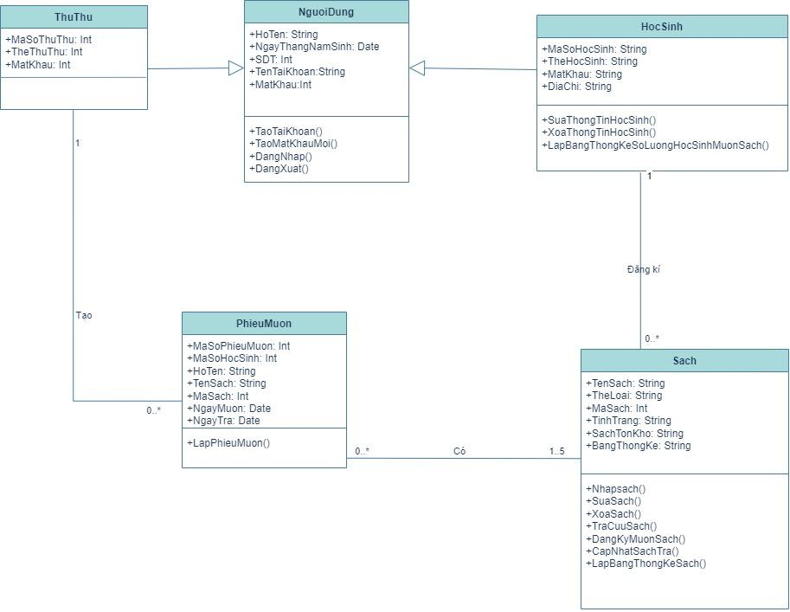

# THIẾT KẾ CƠ SỞ DỮ LIỆU

## Chuyển sơ đồ lớp thành các bảng

|  |  |  |
| --- | --- | --- |
| **Tên bảng** | **Tên cột** | **Khoá** |
| NguoiDung | HoTen |  |
| NgayThangNamSinh |  |
| SDT | Khóa chính |
| TenTaiKhoan |  |
| MatKhau |  |
| ThuThu | MaSoThuThu | Khóa chính |
| TheThuThu |  |
| MatKhau |  |
| HocSinh | MaSoHocSinh | Khóa chính |
| TheHocSinh |  |
| MatKhau |  |
| Diachi |  |
| PhieuMuon | MaSoPhieuMuon | Khóa chính |
| HoTen |  |
| TenSach |  |
| MaSach |  |
| NgayMuon |  |
| NgayTra |  |
| MaSoHocSinh | Khóa ngoại |
| Sach | TenSach |  |
| TheLoai |  |
| MaSach | Khóa chính |
| TinhTrang |  |
| SachTonKho |  |
| BangThongKe |  |

## Chuẩn hóa các bảng

|  |  |
| --- | --- |
| NguoiDung | (**SoDienThoai,***NgayThangNamSinh,HoTen,TenTaiKhoan,MatKhau)* |
| ThuThu | (**MaSoThuThu***,SoDienThoai(FK),TheThuThu,MatKhau)* |
| HocSinh | (**MaSoHocSinh***,SoDienThoai(FK),TheHocSinh,MatKhau,Diachi)* |
| PhieuMuon | (***MaSoPhieuMuon,****MaSoHocSinh,HoTen,TenSach,MaSach,NgayMuon,NgayTra,MaSoThuThu(FK)*) |
| Sach | (**MaSach**,*MaSoHocSinh(FK),TheLoai,TinhTrang,SachThongKe,BangThongKe,TenSach*) |
| Co | (**MaSach,MaSoPhieuMuon**) |

## Sơ đồ quan hệ

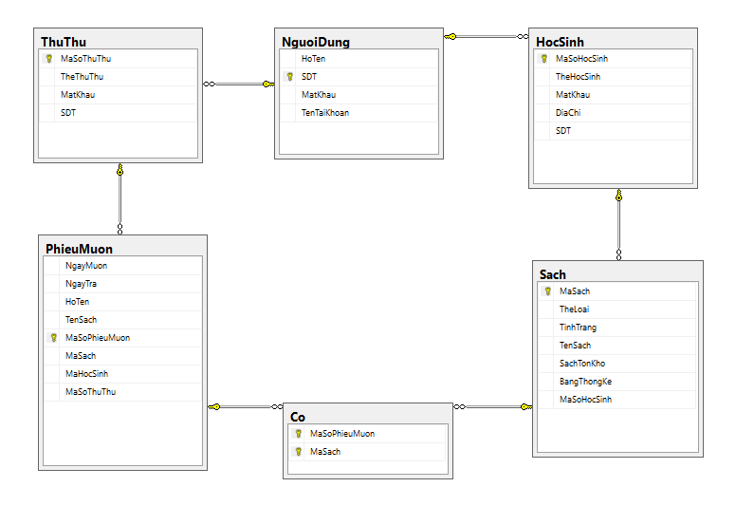

## Thiết kế chi tiết các bảng

### Bảng Người dùng

|  |  |  |  |  |
| --- | --- | --- | --- | --- |
| **STT** | **Tên cột** | **Kiểu dữ liệu** | **Ràng buộc** | **Ghi chú** |
| 11 | SoDienThoai | CHAR(10) | Khóa chính |  |
| 22 | NgayThangNamSinh | DATE | NOT NULL |  |
| 33 | HoTen | CHAR(80) | NOT NULL |  |
| 55 | TenTaiKhoan | VARCHAR(80) | NOT NULL |  |
| 66 | MatKhau | CHAR(8) | NOT NULL |  |

### Bảng thủ thư

|  |  |  |  |  |
| --- | --- | --- | --- | --- |
| **TT** | **Tên cột** | **Kiểu dữ liệu** | **Ràng buộc** | **Ghi chú** |
| 11 | MaSoThuThu | CHAR(12) | Khóa chính |  |
| 32 | SoDienThoai | CHAR(10) | Khóa ngoại |  |
| 43 | TheThuThu | OBJECT | UNIQUE |  |
| 4 | MatKhau | CHAR(8) | NOT NULL |  |

### Bảng học sinh

|  |  |  |  |  |
| --- | --- | --- | --- | --- |
| **TTT** | **Tên cột** | **Kiểu dữ liệu** | **Ràng buộc** | **Ghi chú** |
| 11 | SoDienThoai | CHAR(10) | Khóa ngoại |  |
| 2 | MaSoHocSinh | CHAR(10) | Khóa chính |  |
| 3 | TheHocSinh | OBJECT | UNIQUE |  |
| 4 | MatKhau | CHAR(8) | NOT NULL |  |
| 5 | Diachi | NVARCHAR(80) | NOT NULL |  |

### Bảng Phiếu mượn

|  |  |  |  |  |
| --- | --- | --- | --- | --- |
| **TTT** | **Tên cột** | **Kiểu dữ liệu** | **Ràng buộc** | **Ghi chú** |
| 11 | MaSoHocsinh | CHAR(10) | Khóa chính |  |
| 22 | HoTen | CHAR(80) | NOT NULL |  |
| 33 | TenSach | VARCHAR(50) | NOT NULL |  |
| 44 | MaSach | CHAR(5) | UNIQUE |  |
| N5 | NgayMuon | DATE | NOT NULL |  |
| 66 | NgayTra | DATE | NOT NULL |  |
| 7  77 | MaSoThuThu | CHAR(12) | Khóa ngoại |  |
| 8 | MaSoPhieuMuon | CHAR(12) | Khóa chính |  |

### Bảng sách

|  |  |  |  |  |
| --- | --- | --- | --- | --- |
| **TT** | **Tên cột** | **Kiểu dữ liệu** | **Ràng buộc** | **Ghi chú** |
| 11 | TenSach | VARCHAR(100) | NOT NULL |  |
| 22 | TheLoai | VARCHAR(50) | NOT NULL |  |
| 33 | TinhTrang | VARCHAR(50) | NOT NULL |  |
| 44 | MaSach | CHAR(5) | Khoá chính |  |
| N5 | SachThongKe | VARCHAR(50) | NOT NULL |  |
| B6 | BangThongKe | OBJECT | NOT NULL |  |
| 7 | MaSoHocSinh | CHAR(10) | Khóa ngoại |  |

### Bảng Có:

|  |  |  |  |  |
| --- | --- | --- | --- | --- |
| **TT** | **Tên cột** | **Kiểu dữ liệu** | **Ràng buộc** | **Ghi chú** |
| 11 | MaSach | CHAR(5) | Khóa chính |  |
| 2 | MaSoPhieuMuon | CHAR(4) | Khóa chính |  |

## Đặc tả phương thức của lớp:

1. TaoTaiKhoan()

|  |  |  |
| --- | --- | --- |
| Method name: TaoTaiKhoan() | Class name: NguoiDung | Programmer: |
| Events: Thủ thư/ Học sinh chọn chức năng Tạo tài khoản | | |
| Inputs | Name | Data type |
| HoTen | Varchar(50) |
| NgayThangNamSinh | Date |
| SDT | Int |
| MaSoThuThu/MaSoHocSinh | Int |
| AnhTheThuThu/AnhTheHocSinh | Ole Object |
| AnhTheChanDungThuThu/HocSinh | Ole Object |
| MatKhau | Char(8) |
| Outputs | new_TaiKhoan | Object |
| Algorithm specification | 1. Khởi tạo đối tượng TaoTaiKhoan 2. Thiết lập thuộc thuộc tính về Tài Khoản  * Họ và tên * Ngày tháng năm sinh * Số điện thoại * Mã số thủ thư/ Mã số học sinh * Ảnh thẻ thủ thư/ Ảnh thẻ học sinh * Ảnh chân dung của thủ thư/ học sinh * Mật khẩu  1. Tạo đối tượng new_TaiKhoan  * truyền tham số cho đối tượng new_TaiKhoan * Họ và tên * Ngày tháng năm sinh * Số điện thoại * Mã số thủ thư/ Mã số học sinh * Ảnh thẻ thủ thư/ Ảnh thẻ học sinh * Ảnh chân dung của thủ thư/ học sinh * Mật khẩu  1. Lưu trữ đối tượng new_TaiKhoan | |
| Notes |  | |

1. TaoMatKhau()

|  |  |  |
| --- | --- | --- |
| Method name: TaoMatKhau() | Class name: NguoiDung | Programmer: |
| Events: Thủ thư/ Học sinh chọn chức năng Tạo Mật Khẩu Mới | | |
| Inputs | Name | Data type |
| MatKhauMoi | Char(8) |
| Outputs | new_MatKhau | Char(8) |
| Algorithm specification | 1. Khởi tạo đối tượng TaoMatKhau 2. Thiết lập thuộc thuộc tính về Mật Khẩu  * Mật khẩu mới * Nhập lại mật khẩu  1. Tạo đối tượng new_TaiKhoan  * Truyền tham số cho đối tượng new_MatKhau * Mật khẩu mới * Nhập lại mật khẩu  1. Lưu trữ đối tượng new_MatKhau | |
| Notes |  | |

1. DangNhap()

|  |  |  |
| --- | --- | --- |
| Method name: DangNhap() | Class name: NguoiDung | Programmer: |
| Events: Thủ thư/ Học sinh chọn chức năng Đăng Nhập | | |
| Inputs | Name | Data type |
| TenTaiKhoan | Varchar(50) |
| MatKhau | Char(8) |
| Outputs | new_DangNhap | Object |
| Algorithm specification | 1. Khởi tạo đối tượng DangNhap 2. Thiết lập thuộc thuộc tính về Đăng Nhập  * Tên tài khoản * Mật Khẩu  1. Tạo đối tượng new_DangNhap  * Truyền tham số cho đối tượng new_DangNhap * Tên tài khoản * Mật Khẩu  1. Lưu trữ đối tượng new_DangNhap | |
| Notes |  | |

1. DangXuat()

|  |  |  |
| --- | --- | --- |
| Method name: DangXuat() | Class name: NguoiDung | Programmer: |
| Events: Thủ thư/ Học sinh chọn chức năng Đăng Xuất | | |
| Outputs | new_DangXuat | Object |
| Algorithm specification | 1. Khởi tạo đối tượng DangXuat 2. Thiết lập thuộc thuộc tính về Đăng Xuất  * DangXuat * Huy  1. Lưu trữ đối tượng new_DangXuat | |
| Notes |  | |

1. SuaThongTinHocSinh()

|  |  |  |
| --- | --- | --- |
| Method name: SuaThongTinHocSinh() | Class name: HocSinh | Programmer: |
| Events: Thủ thư chọn chức năng Sửa thông tin học sinh | | |
| Inputs | Name | Data type |
| MaSoHocSinh | Char(10) |
| DiaChi | NVarchar(80) |
| Số điẹne thoại | Char(10) |
| Outputs | new_ThongTin | Object |
| Algorithm specification | 1. Khởi tạo đối tượng SuaThongTin 2. Thiết lập thuộc thuộc tính về Thông tin học sinh  * Tên tài khoản * Mã số học sinh * Địa chỉ * Số điện thoại  1. Tạo đối tượng new_ThongTin  * Truyền tham số cho đối tượng new_ThongTin * Tên tài khoản * Mã số học sinh * Địa chỉ * Số điện thoại  1. Lưu trữ đối tượng new_ThongTin | |
| Notes |  | |

1. XoaThongTinHocSinh()

|  |  |  |
| --- | --- | --- |
| Method name: XoaThongTinHocSinh() | Class name: HocSinh | Programmer: |
| Events: Thủ thư chọn chức năng Xóa thông tin học sinh | | |
| Inputs | Name | Data type |
| MaSoHocSinh | Char(10) |
| DiaChi | Nvarchar(80) |
| Outputs |  |  |
| Algorithm specification | 1. Khởi tạo đối tượng XoaThongTin 2. Thiết lập thuộc thuộc tính về Thông tin học sinh  * Tên tài khoản * Địa chỉ * Số điện thoại * Mã số học sinh  1. Xóa đối tượng ThongTinHocSinh | |
| Notes |  | |

1. LapBangThongKeSoLuongHocSinhMuonSach()

|  |  |  |
| --- | --- | --- |
| Method name: LapBangThongKeSoLuongHocSinhMuonSach() | Class name: HocSinh | Programmer: |
| Events: Thủ thư chọn chức năng Thống kê số lượng học sinh mượn sách | | |
| Inputs | Name | Data type |
| ThoiGianThongKe | Date |
| Outputs | new_ThongKe | Object |
| Algorithm specification | 1. Khởi tạo đối tượng ThongKeHocSinh 2. Thiết lập thuộc thuộc tính về Thống kê  * Số người thăm thư viện * Số người mượn sách  1. Tạo đối tượng new_ThongKe  * Truyền tham số cho đối tượng new_ThongKe * Số người thăm thư viện * Số người mượn sách  1. Lưu trữ đối tượng new_ThongKe | |
| Notes |  | |

1. NhapSach()

|  |  |  |
| --- | --- | --- |
| Method name: NhapSach() | Class name: Sach | Programmer: |
| Events: Thủ thư chọn chức năng Thêm sách mới | | |
| Inputs | Name | Data type |
| TenSach | Varchar(100) |
| TheLoai | Varchar(50) |
| TinhTrang | Varchar(50) |
| NamXuatBan | Date |
| NhaXuatBan | Varchar(100) |
| TacGia | Varchar(100) |
| MoTa | Varchar |
| HinhAnh | Ole Object |
| Outputs | new_Sach | Object |
| Algorithm specification | 1. Khởi tạo đối tượng ThemSachMoi 2. Thiết lập thuộc thuộc tính về Sách  * Tên sách * Thể loại * Tình trạng * Năm xuất bản * Nhà xuất bản * Tác giả * Mô tả * Hình ảnh  1. Tạo đối tượng new_Sach  * Truyền tham số cho đối tượng new_Sach * Tên sách * Thể loại * Tình trạng * Năm xuất bản * Nhà xuất bản * Tác giả * Mô tả * Hình ảnh  1. Lưu trữ đối tượng new_Sach | |
| Notes |  | |

1. SuaSach()

|  |  |  |
| --- | --- | --- |
| Method name: SuaSach() | Class name: Sach | Programmer: |
| Events: Thủ thư chọn chức năng Sửa thông tin sách | | |
| Inputs | Name | Data type |
| MaSach | Char(5) |
| TenSach | Varchar(50) |
|  | TheLoai | Varchar(50) |
|  | TinhTrang | Varchar(50) |
|  | NamXuatBan | Date |
|  | NhaXuatBan | Varchar(100) |
|  | TacGia | Varchar(100) |
| Outputs | new_SuaSach | Object |
| Algorithm specification | 1. Khởi tạo đối tượng SuaSach 2. Thiết lập thuộc thuộc tính về Sach  * Mã Sách * Tên sách * Thể loại * Tình trạng * Năm xuất bản * Nhà xuất bản * Tác giả  1. Tạo đối tượng new_SuaSach  * Truyền tham số cho đối tượng new_SuaSach * Mã Sách * Tên sách * Thể loại * Tình trạng * Năm xuất bản * Nhà xuất bản * Tác giả  1. Lưu trữ đối tượng new_SuaSach | |
| Notes |  | |

1. XoaSach()

|  |  |  |
| --- | --- | --- |
| Method name: XoaSach() | Class name: Sach | Programmer: |
| Events: Thủ thư chọn chức năng Quản lý kho sách | | |
| Inputs | Name | Data type |
| MaSach | Varchar(50) |
| Outputs | new_KhoSach | Object |
| Algorithm specification | 1. Khởi tạo đối tượng KhoSach 2. Khởi tạo đối tượng Sach 3. Thiết lập thuộc thuộc tính về Sách  * Mã Sách * Tên sách * Thể loại * Tình trạng * Năm xuất bản * Nhà xuất bản * Tác giả  1. Lưu trữ đối tượng new_KhoSach | |
| Notes |  | |

1. TraCuuSach()

|  |  |  |
| --- | --- | --- |
| Method name: TraCuuSach() | Class name: Sach | Programmer: |
| Events: Thủ thư/ Học sinh chọn chức năng Tra cứu sách | | |
| Inputs | Name | Data type |
| TenSach | Varchar(50) |
| TacGia | Varchar(50) |
|  | TheLoai | Varchar(50) |
|  | NhaXuatBan | Varchar(100) |
| Outputs | new_TraCuu | Object |
| Algorithm specification | 1. Khởi tạo đối tượng TraCuuSach 2. Thiết lập thuộc thuộc tính về ThongTinTraCuuSach  * Tên sách * Tác giả * Thể loại * Nhà xuất bản  1. Tạo đối tượng new_TraCuu  * Truyền tham số cho đối tượng new_TraCuu * Tên sách * Tác giả * Thể loại * Nhà xuất bản  1. Trả về đối tượng new_TraCuu 2. Lưu trữ đối tượng new_TraCuu | |
| Notes |  | |

1. DangKyMuonSach()

|  |  |  |
| --- | --- | --- |
| Method name: DangKyMuonSach() | Class name: Sach | Programmer: |
| Events: Thủ thư chọn chức năng Đăng Ký Mượn Sách | | |
| Inputs | Name | Data type |
| SoLuongSachMuon | Int |
| Outputs | new_DangKyMuon | Object |
| Algorithm specification | 1. Khởi tạo đối tượng DangKyMuonSach 2. Thiết lập thuộc thuộc tính về PhieuMuon  * Họ tên học sinh * Mã số học sinh * Số lượng sách mượn * Thời gian lấy sách  1. Tạo đối tượng new_DangKyMuon  * Truyền tham số cho đối tượng new_DangKyMuon * Số lượng sách mượn  1. Lưu trữ đối tượng new_DangKyMuon | |
| Notes |  | |

1. CapNhatTraSach()

|  |  |  |
| --- | --- | --- |
| Method name: CapNhatTraSach() | Class name: Sach | Programmer: |
| Events: Thủ thư chọn chức năng Trả sách | | |
| Inputs | Name | Data type |
| MaSoHocSinh | Char(10) |
| TinhTrangSach | Varchar(50) |
| Outputs | new_TraSach | Object |
| Algorithm specification | 1. Khởi tạo đối tượng TraSach 2. Thiết lập thuộc thuộc tính về Trả Sách  * Họ và tên học sinh * Mã số học sinh * Tên sách mượn * Mã số sách mượn * Số lượng sách mượn * Tình trạng sách * Hạn mượn sách * Số tiền nộp phạt  1. Tạo đối tượng new_TraSach  * Truyền tham số cho đối tượng new_TraSach * Họ và tên học sinh * Mã số học sinh * Tên sách mượn * Mã số sách mượn * Số lượng sách mượn * Tình trạng sách * Hạn mượn sách * Số tiền nộp phạt  1. Lưu trữ đối tượng new_TraSach | |
| Notes |  | |

1. LapBangThongKeSach()

|  |  |  |
| --- | --- | --- |
| Method name: LapBangThongKeSach() | Class name: Sach | Programmer: |
| Events: Thủ thư chọn chức năng Lập bảng thống kê sách | | |
| Inputs | Name | Data type |
|  |  |
| Outputs | new_ThongKeSach | Object |
| Algorithm specification | 1. Khởi tạo đối tượng ThongKeSach 2. Thiết lập thuộc thuộc tính về Thống kê  * Số sách đã trả * Số sách tồn kho  1. Lưu trữ đối tượng new_ThongKeSach | |
| Notes |  | |

1. LapPhieuMuon()

|  |  |  |
| --- | --- | --- |
| Method name: LapPhieuMuon() | Class name: PhieuMuon | Programmer: |
| Events: Thủ thư chọn chức năng Lập phiếu mượn | | |
| Inputs | Name | Data type |
| HoTenHocSinh | Varchar(50) |
| MaSachMuon | Char(8) |
| SoLuongSachMuon | Int |
| NgayMuonSach | Date |
| Outputs | new_PhieuMuon | Object |
| Algorithm specification | 1. Khởi tạo đối tượng PhieuMuon 2. Thiết lập thuộc thuộc tính về Phiếu mượn  * Tên học sinh * Mã số sách mượn * Số lượng sách mượn * Ngày mượn sách * Ngày trả sách  1. Tạo đối tượng new_PhieuMuon  * Truyền tham số cho đối tượng new_PhieuMuon * Tên học sinh * Mã số sách mượn * Số lượng sách mượn * Ngày mượn sách * Ngày trả sách  1. Lưu trữ đối tượng new_PhieuMuon | |
| Notes |  | |

# thiết kế & đặc tả giao diện

## Sơ đồ luồng màn hình

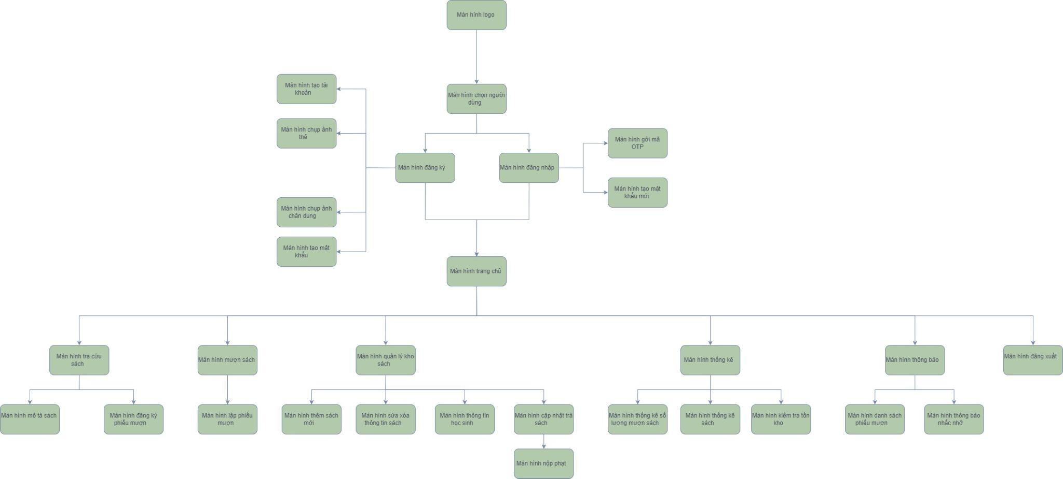

Link figma:

https://www.figma.com/design/GPXcZojT4rXwUv0m55gHdi/M%C6%B0%E1%BB%A3n-tr%E1%BA%A3-s%C3%A1ch-th%C6%B0-vi%E1%BB%87n?node-id=0-1&t=ZpcZo0lKPOnRuBmH-0

## Đặc tả giao diện

### 3.2.1. Giao diện chung của thủ thư và học sinh

### 3.2.1.1. Màn hình Logo

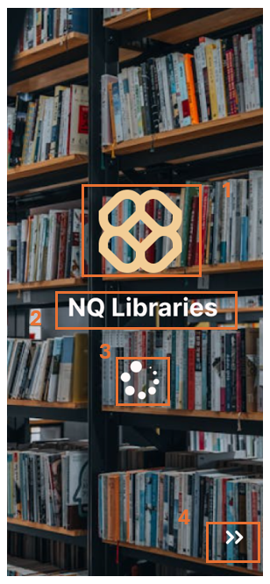

|  |  |  |  |
| --- | --- | --- | --- |
| **NO** | **LOẠI** | **MÔ TẢ** | **GHI CHÚ** |
| 1 | Logo | Hiển thị logo NQ Libraries như hình bên |  |
| 2 | Text | Hiển thị cứng “NQ Libraries” |  |
| 3 | Text | Hiển thị cứng biểu tượng loading |  |
| 4 | Button | Hiển thị logo mũi tên  Sự kiện: Khi nhấn nút, chuyển sang màn hình Chọn người dùng |  |

### 3.2.1.2. Màn hình chọn người dùng

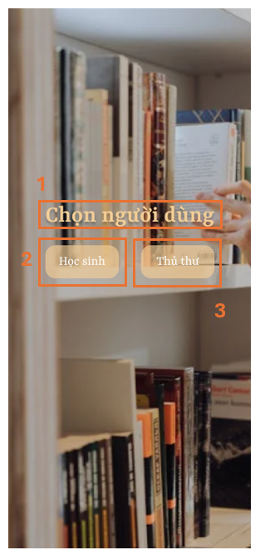

|  |  |  |  |
| --- | --- | --- | --- |
| **NO** | **LOẠI** | **MÔ TẢ** | **GHI CHÚ** |
| 1 | Text | Hiển thị cứng “Chọn người dùng” |  |
| 2 | Button | Hiển thị ô học sinh  Sự kiện: Khi nhấn nút chuyển sang màn hình đăng nhập của học sinh |  |
| 3 | Button | Hiển thị ô thủ thư  Sự kiện: Khi nhấn nút chuyển sang màn hình đăng nhập của thủ thư |  |

### 3.2.1.3. Màn hình gửi mã OTP

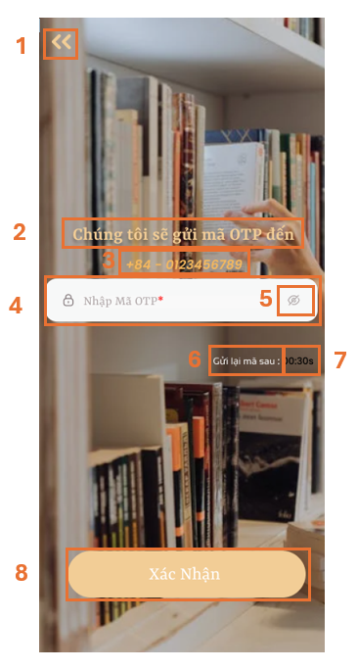

|  |  |  |  |
| --- | --- | --- | --- |
| NO | LOẠI | MÔ TẢ | GHI CHÚ |
| 1 | Button | Hiển thị logo mũi tên  Sự kiện: Khi nhấn nút, chuyển sang màn hình Đăng Nhập |  |
| 2 | Text | Hiển thị cứng “Chúng tôi sẽ gửi mã OTP đến” |  |
| 3 | Button | Hiển thị số điện thoại mà bạn đã sử dụng để đăng ký tài khoản. |  |
| 4 | Logo & Input Text | Hiển thị cứng logo và ô trống nhập mã xác nhận đã gửi về số điện thoại của bạn |  |
| 5 | Button | Hiển thị biểu tượng “”  Sự kiện: Khi nhấn vào sẽ hiển thị các ký tự mà bạn đã nhập ở ô trống nhập mã OTP |  |
| 6 | Text | Hiển thị cứng “Gửi lại mã sau:” |  |
| 7 | Button | Hiển thị thời gian đếm ngược gửi lại mã xác nhận. |  |
| 8 | Button | Hiển thị “Xác nhận”  Sự kiện: Khi nhấn vào sẽ hiển thị màn hình tạo mật khẩu mới. |  |

### A screenshot of a book shelf Description automatically generated3.2.1.4. Màn hình tạo mật khẩu mới

|  |  |  |  |
| --- | --- | --- | --- |
| **NO** | **LOẠI** | **MÔ TẢ** | **GHI CHÚ** |
| 1 | Button | Hiển thị logo mũi tên  Sự kiện: Khi nhấn nút, chuyển sang màn hình Nhập mã OTP |  |
| 2 | Text | Hiển thị cứng “Tạo mật khẩu mới” |  |
| 3 | Logo & Input Text | Hiển thị cứng logo và ô trống nhập Mật khẩu mới |  |
| 4 | Button | Hiển thị biểu tượng “”  Sự kiện: Khi nhấn vào sẽ hiển thị các ký tự mà bạn đã nhập ở ô trống Nhập mật khẩu mới |  |
| 5 | Logo & Input Text | Hiển thị cứng logo và ô trống Nhập lại mật khẩu |  |
| 6 | Button | Hiển thị biểu tượng “”  Sự kiện: Khi nhấn vào sẽ hiển thị các ký tự mà bạn đã nhập ở ô trống Nhập lại mật khẩu |  |
| 7 | Button | Hiển thị cứng “ Lưu”  Sự kiện: khi nhấn vào sẽ hiển thị màn hình đăng nhập |  |

### 3.2.1.5. Màn hình chụp ảnh chân dung

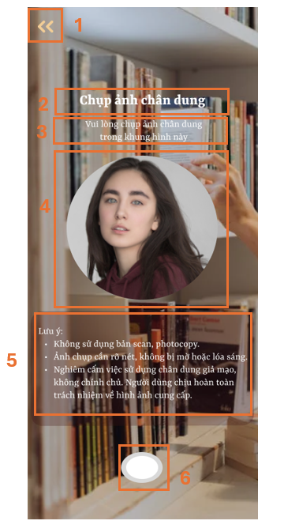

|  |  |  |  |
| --- | --- | --- | --- |
| NO | LOẠI | MÔ TẢ | GHI CHÚ |
| 1 | Button | Hiển thị logo mũi tên  Sự kiện: Khi nhấn nút, chuyển sang màn hình chụp ảnh thẻ |  |
| 2 | Text | Hiển thị cứng "Chụp ảnh chân dung” |  |
| 3 | Text | Hiển thị cứng “ Vui lòng chụp ảnh chân dung trong khung hình này” |  |
| 4 | Input image | Hiển thị khung để chụp ảnh |  |
| 5 | Text | Hiển thị cứng  “Lưu ý:  Không sử dụng bản scan, photocopy.  Ảnh chụp cần rõ nét, không bị mờ hoặc lóa sáng.  Nghiêm cấm việc sử dụng chân dung giả mạo, không chính chủ. Người dùng chịu hoàn toàn trách nhiệm về hình ảnh cung cấp.” |  |
| 6 | Button | Hiển thị nút chụp ảnh  Sự kiện: Nhấn vào nút để chụp ảnh |  |

#### 

### 3.2.1.6. Màn hình tạo mật khẩu

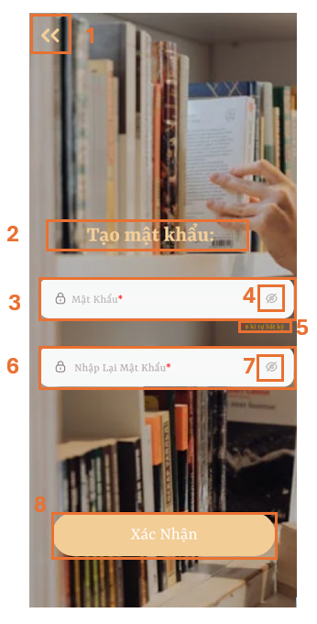

|  |  |  |  |
| --- | --- | --- | --- |
| NO | LOẠI | MÔ TẢ | GHI CHÚ |
| 1 | Button | Hiển thị logo mũi tên  Sự kiện: Khi nhấn nút, chuyển sang màn hình Chụp ảnh chân dung |  |
| 2 | Text | Hiển thị cứng "Tạo mật khẩu:” |  |
| 3 | Logo & Input Text | Hiển thị cứng logo và ô trống nhập Mật khẩu |  |
| 4 | Button | Hiển thị biểu tượng “”  Sự kiện: Khi nhấn vào sẽ hiển thị các ký tự mà bạn đã nhập ở ô trống nhập mật khẩu |  |
| 5 | Text | Hiển thị cứng “*8 ký tự bất kỳ” |  |
| 6 | Logo & Input Text | Hiển thị cứng logo và ô trống nhập lại mật khẩu |  |
| 7 | Button | Hiển thị biểu tượng “”  Sự kiện: Khi nhấn vào sẽ hiển thị các ký tự mà bạn đã nhập ở ô trống nhập mật khẩu |  |
| 8 | Button | Hiển thị “Xác nhận”  Sự kiện: Khi nhấn vào sẽ hiển thị màn hình Đăng nhập |  |

### 3.2.1.7. Màn hình mô tả sách

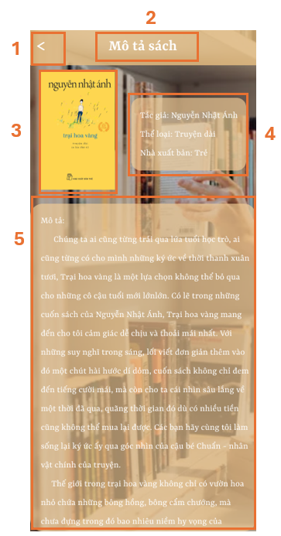

|  |  |  |  |
| --- | --- | --- | --- |
| **NO** | **LOẠI** | **MÔ TẢ** | **GHI CHÚ** |
| 1 | Button | Hiển thị logo ”<”“<”  Sự kiện: Khi nhấn nút, chuyển sang màn hình Tra cứu sách |  |
| 2 | Text | Hiển thị cứng “Mô tả sách” |  |
| 3 | Image | Hiển thị hình như trên |  |
| 4 | Text | Tác giả: Nguyễn Nhật Ánh  Thể loại: Truyện dài  Nhà xuất bản: Trẻ |  |
| 5 | Text | Hiển thị cứng  “Mô tả:  Chúng ta ai cũng từng trải qua lứa tuổi học trò, ai cũng từng có cho mình những ký ức về thời thanh xuân tươi, Trại hoa vàng là một lựa chọn không thể bỏ qua cho những cô cậu tuổi mới lớn lớn. Có lẽ trong những cuốn sách của Nguyễn Nhật Ánh, Trại hoa vàng mang đến cho tôi cảm giác dễ chịu và thoải mái nhất. Với những suy nghĩ trong sáng, lối viết đơn giản thêm vào đó một chút hài hước dí dỏm, cuốn sách không chỉ đem đến tiếng cười mái, mà còn cho ta cái nhìn sâu lắng về một thời đã qua, quãng thời gian đó dù có nhiều tiền cũng không thể mua lại được. Các bạn hãy cùng tôi làm sống lại ký ức ấy qua góc nhìn của cậu bé Chuẩn - nhân vật chính của truyện.  Thế giới trong trại hoa vàng không chỉ có vườn hoa nhỏ chứa những bông hồng, bông cẩm chướng, mà chưa đựng trong đó bao nhiêu niềm hy vọng của Chuẩn, của Thảo (cô bé hàng xóm nhà Chuẩn), của Bé Châu (em gái ruột của Chuẩn),…Thế giới có sự ấm áp của tình thương, trại hoa vàng không chỉ là thú vui của cậu bé mà nó còn là mong muốn của một đứa con muốn góp một phần công sức của mình vào giúp đỡ gia đình.” |  |

### 3.2.1.8. Màn hình đăng xuất

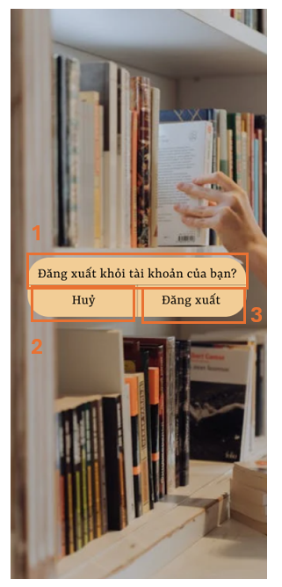

|  |  |  |  |
| --- | --- | --- | --- |
| **NO** | **LOẠI** | **MÔ TẢ** | **GHI CHÚ** |
| 1 | Text | Hiển thị cứng”Đăng xuất khỏi tài khoản của bạn?” |  |
| 2 | Button | Hiển thị ô Hủy  Sự kiện: Khi nhấn nút, chuyển sang màn hình Cài Đặt |  |
| 3 | Button | Hiển thị ô Đăng Xuất  Sự kiện: Khi nhấn nút, chuyển sang màn hình Đăng Nhập |  |

## *3.2.2. Giao diện của một số màn hình riêng của học sinh*

### 3.2.2.1. Màn hình đăng nhập

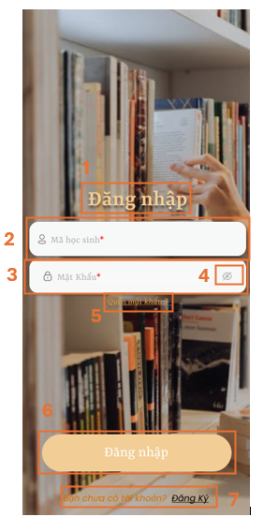

|  |  |  |  |
| --- | --- | --- | --- |
| **NO** | **LOẠI** | **MÔ TẢ** | **GHI CHÚ** |
| 1 | Text | Hiển thị cứng “Đăng nhập” |  |
| 2 | Logo & Input Text | Hiển thị cứng logo và hiển thị ô trống nhập Mã học sinh |  |
| 3 | Logo & Input Text | Hiển thị cứng logo và hiển thị ô trống nhập mật khẩu |  |
| 4 | Button | Hiển thị biểu tượng “”  Sự kiện: Khi nhấn vào sẽ hiển thị các ký tự mà bạn đã nhập ở ô trống nhập mật khẩu |  |
| 5 | Button | Hiển thị cứng “ Quên mật khẩu”  Sự kiện: khi nhấn vào sẽ hiển thị màn hình gửi mã OTP của học sinh |  |
| 6 | Button | Hiển thị cứng “Đăng nhập”  Sự kiện: Khi nhấn vào sẽ hiển thị màn hình trang chủ |  |
| 7 | Button | Hiển thị cứng “Bạn chưa có tài khoản?Đăng ký”  Sự kiện: Khi nhấn vào sẽ hiển thị màn hình đăng ký tài khoản |  |

### 3.2.2.2. Màn hình đăng ký

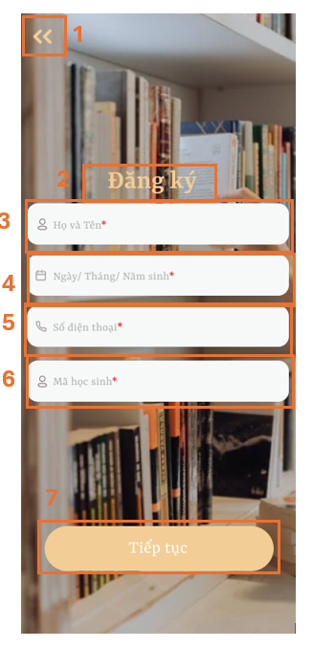

|  |  |  |  |
| --- | --- | --- | --- |
| **NO** | **LOẠI** | **MÔ TẢ** | **GHI CHÚ** |
| 1 | Button | Hiển thị dấu “>>” như hình vẽ  Sự kiện: Khi nhấn vào sẽ hiển thị quay trở lại màn hình đăng nhập |  |
| 2 | Text | Hiển thị cứng “Đăngký ký” |  |
| 3 | Logo & Input Text | Hiển thị cứng logo và ô trống nhập Họ và tên |  |
| 4 | Logo & Input Text | Hiển thị cứng logo và ô trống nhập Ngày/tháng/năm sinh |  |
| 5 | Logo & Input Text | Hiển thị cứng logo và ô trống nhập Số điện thoại |  |
| 6 | Logo & Input Text | Hiển thị cứng logo và ô trống nhập Mã số học sinh |  |
| 7 | Button | Hiển thị cứng “Tiếp tục”  Sự kiện: Khi nhấn vào sẽ hiển thị màn hình chụp ảnh thẻ |  |

### 3.2.2.3. Màn hình chụp ảnh thẻ học sinh

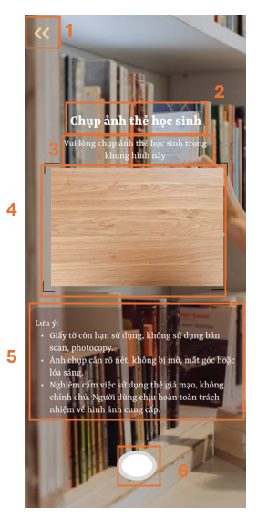

|  |  |  |  |
| --- | --- | --- | --- |
| NO | LOẠI | MÔ TẢ | GHI CHÚ |
| 1 | Logo | Hiển thị cứng logo “<<” |  |
| 2 | Text | Hiển thị cứng “Chụp ảnh thẻ học sinh” |  |
| 3 | Text | Hiển thị cứng “ Vui lòng chụp ảnh thẻ thủ thư/thẻ học sinh trong khung hình này” |  |
| 4 | Input image | Hiển thị khung để chụp ảnh |  |
| 5 | Text | Hiển thị cứng  “Lưu ý:  Giấy tờ còn hạn sử dụng, không sử dụng bản scan, photocopy.  Ảnh chụp cần rõ nét, không bị mờ hoặc lóa sáng.  Nghiêm cấm việc sử dụng thẻ giả mạo, không chính chủ. Người dùng chịu hoàn toàn trách nhiệm về hình ảnh cung cấp.” |  |
| 6 | Button | Hiển thị nút chụp ảnh  Sự kiện: Nhấn vào nút để chụp ảnh thẻ học sinh |  |

#### 

### 3.2.2.4. Màn hình trang chủ

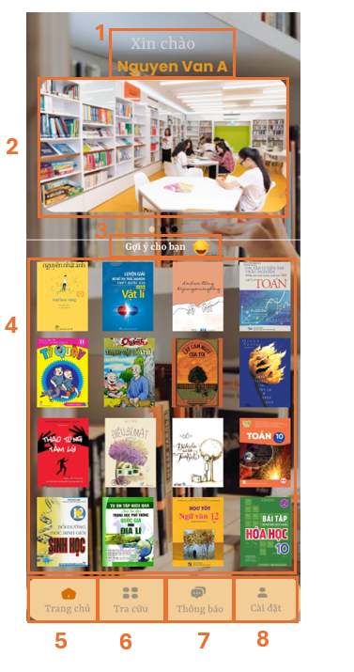

|  |  |  |  |
| --- | --- | --- | --- |
| NO | LOẠI | MÔ TẢ | GHI CHÚ |
| 1 | Text | Hiển thị cứng "Xin chào Nguyen Van A” |  |
| 2 | Image | Hiển thị hình ảnh như trên |  |
| 3 | Text | Hiển thị cứng “Gợi ý cho bạn” |  |
| 4 | Image | Hiển thị hình ảnh các sách như trên |  |
| 5 | Button | Hiển thị logo Trang chủ  Sự kiện: Nhấn vào và hiển thị trang chủ như hình trên |  |
| 6 | Button | Hiển thị logo Tra cứu  Sự kiện: Nhấn vào và hiển thị trang tra cứu sách |  |
| 7 | Button | Hiển thị logo Thông báo  Sự kiện: Nhấn vào và hiển thị trang thông báo nhắc nhở |  |
| 8 | Button | Hiển thị logo Cài đặt  Sự kiện: Nhấn vào và hiển thị trang hồ sơ người dùng |  |

#### 

### 3.2.2.5. Màn hình tra cứu sách 1

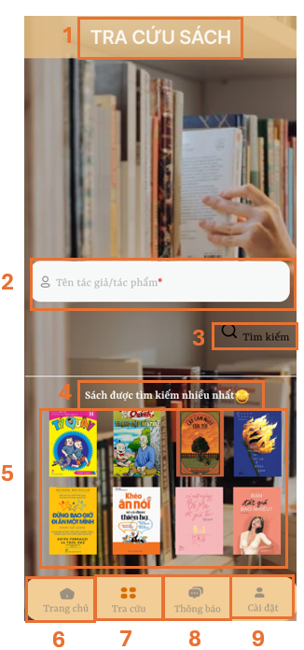

|  |  |  |  |
| --- | --- | --- | --- |
| NO | LOẠI | MÔ TẢ | GHI CHÚ |
| 1 | Text | Hiển thị cứng "TRA CỨU SÁCH” |  |
| 2 | Logo & Input text | Hiển thị cứng logo và ô trống nhập “Tên tác giả/tác phẩm*” |  |
| 3 | Logo & Text | Hiển thị cứng logo và “Tìm kiếm” |  |
| 4 | Text | Hiển thị cứng “Sách được tìm kiếm nhiều nhất” |  |
| 5 | Image | Hiển thị hình ảnh các sách như trên |  |
| 6 | Button | Hiển thị logo Trang chủ  Sự kiện: Nhấn vào và hiển thị trang chủ |  |
| 7 | Button | Hiển thị logo Tra cứu  Sự kiện: Nhấn vào và hiển thị trang tra cứu sách như hình trên |  |
| 8 | Button | Hiển thị logo Thông báo  Sự kiện: Nhấn vào và hiển thị trang thông báo nhắc nhở |  |
| 9 | Button | Hiển thị logo Cài đặt  Sự kiện: Nhấn vào và hiển thị trang hồ sơ người dùng |  |

#### 

### 3.2.2.6. Màn hình tra cứu sách 2

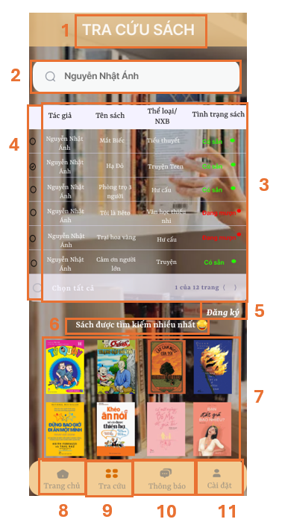

|  |  |  |  |
| --- | --- | --- | --- |
| NO | LOẠI | MÔ TẢ | GHI CHÚ |
| 1 | Text | Hiển thị cứng "TRA CỨU SÁCH” |  |
| 2 | Logo & text | Hiển thị cứng logo và tìm kiếm tên tác giả “Nguyễn Nhật Ánh” |  |
| 3 | Table | Hiển thị cứng bảng danh sách sau khi tìm kiếm |  |
| 4 | Button | Hiển thị ô chọn  Sự kiện: Khi nhấn vào sẽ hiển thị dấu tích là đã chọn |  |
| 4 | Button | Hiển thị cứng “Đăng ký”  Sự kiện: Nhấn vào sẽ hiển thị trang Đăng ký phiếu mượn |  |
| 5 | Text | Hiển thị cứng “Sách được tìm kiếm nhiều nhất” |  |
| 6 | Image | Hiển thị hình ảnh các sách như trên |  |
| 7 | Button | Hiển thị logo Trang chủ  Sự kiện: Nhấn vào và hiển thị trang chủ như hình trên |  |
| 8 | Button | Hiển thị logo Tra cứu  Sự kiện: Nhấn vào và hiển thị trang tra cứu sách |  |
| 9 | Button | Hiển thị logo Thông báo  Sự kiện: Nhấn vào và hiển thị trang thông báo nhắc nhở |  |
| 10 | Button | Hiển thị logo Cài đặt  Sự kiện: Nhấn vào và hiển thị trang hồ sơ người dùng |  |

#### 

### 3.2.2.7. Màn hình đăng ký phiếu mượn

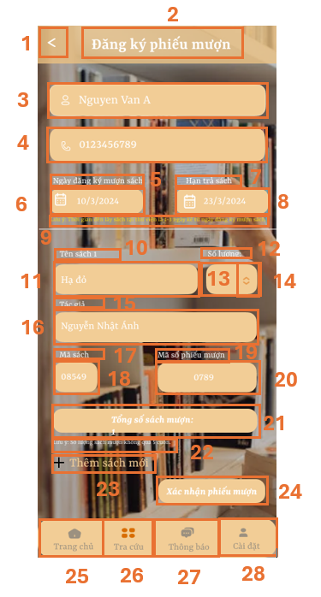

|  |  |  |  |
| --- | --- | --- | --- |
| NO | LOẠI | MÔ TẢ | GHI CHÚ |
| 1 | Logo | Hiển thị logo “<”  Sự kiện: Khi nhấn vào sẽ quay lại trang tra cứu sách |  |
| 2 | Text | Hiển thị cứng “Đăng ký phiếu mượn” |  |
| 3 | Logo & text | Hiển thị cứng logo và tên người dùng “Nguyen Van A” |  |
| 4 | Logo & text | Hiển thị cứng logo và số điện thoại người dùng “0123456789” |  |
| 5 | Text | Hiển thị cứng “Ngày đăng ký mượn sách” |  |
| 6 | Logo & text | Hiển thị cứng logo và “10/03/2024” |  |
| 7 | Text | Hiển thị cứng “Hạn trả sách” |  |
| 8 | Logo & text | Hiển thị cứng logo và “23/03/2024” |  |
| 9 | Text | Hiển thị cứng “Lưu ý: Thời gian đến lấy sách tại thư viện là 1-3 ngày kể từ ngày đăng ký mượn sách” |  |
| 10 | Text | Hiển thị cứng “Tên sách 1” |  |
| 11 | Text | Hiển thị cứng ô “Hạ đỏ” |  |
| 12 | Text | Hiển thị cứng “Số lượng” |  |
| 13 | Text | Hiển thị cứng ô “1” |  |
| 14 | Button | Hiển thị nút tăng giảm số lượng sách  Sự kiện: Khi nhấn vào, số lượng sách sẽ được tặng hoặc giảm |  |
| 15 | Text | Hiển thị cứng “Tác giả” |  |
| 16 | Text | Hiển thị cứng ô “Nguyễn Nhật Ánh” |  |
| 17 | Text | Hiển thị cứng “Mã sách” |  |
| 18 | Text | Hiển thị cứng ô”08549” |  |
| 19 | Text | Hiển thị cứng “Mã số phiếu mượn” |  |
| 20 | Text | Hiển thị cứng ô”0789” |  |
| 21 | Text | Hiển thị cứng ô “Tổng số sách mượn: 1” |  |
| 22 | Text | Hiển thị cứng “Lưu ý: số lượng sách mượn không quá 5 cuốn” |  |
| 23 | Button | Hiển thị cứng “ + Thêm sách mới”  Sự kiện: Khi nhấn vào sẽ hiện mục tra cứu sách và người dùng sẽ chọn sách |  |
| 24 | Button | Hiển thị cứng “Xác nhận phiếu mượn”  Sự kiện: Khi nhấn vào sẽ xác nhận và quay về lại trang chủ |  |
| 25 | Button | Hiển thị logo Trang chủ  Sự kiện: Nhấn vào và hiển thị trang chủ |  |
| 26 | Button | Hiển thị logo Tra cứu  Sự kiện: Nhấn vào và hiển thị trang tra cứu sách |  |
| 27 | Button | Hiển thị logo Thông báo  Sự kiện: Nhấn vào và hiển thị trang thông báo nhắc nhở |  |
| 28 | Button | Hiển thị logo Cài đặt  Sự kiện: Nhấn vào và hiển thị trang hồ sơ người dùng |  |

#### 

### 3.2.2.8. Màn hình thông báo nhắc nhở

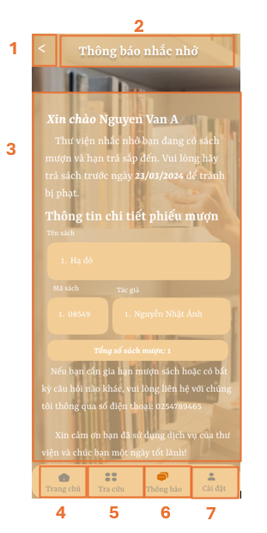

|  |  |  |  |
| --- | --- | --- | --- |
| NO | LOẠI | MÔ TẢ | GHI CHÚ |
| 1 | Button | Hiển thị logo “<”  Sự kiện: Khi nhấn vào sẽ quay lại trang chủ |  |
| 2 | Text | Hiển thị cứng “Thông báo nhắc nhở” |  |
| 3 | Text | Hiển thị cứng “Xin chào Nguyen Van A  Thư viện nhắc nhở bạn đang có sách mượn và hạn trả sắp đến. Vui lòng hãy trả sách trước ngày 23/03/2024 để tránh bị phạt  Thông tin chi tiết phiếu mượn  Tên sách và ô 1. Hạ đỏ  Mã sách và ô 1. 08549  Tác giả và ô 1. Nguyễn Nhật Ánh  Tổng số sách mượn: 1  Nếu bạn cần gia hạn mượn sách hoặc có bất kỳ câu hỏi nào khác, vui lòng liên hệ với chúng tôi thông qua số điện thoại 0254789465  Xin cảm ơn bạn đã sử dụng dịch vụ của thư viện và chúc bạn một ngày tốt lành!” |  |
| 4 | Button | Hiển thị logo Trang chủ  Sự kiện: Nhấn vào và hiển thị trang chủ |  |
| 5 | Button | Hiển thị logo Tra cứu  Sự kiện: Nhấn vào và hiển thị trang tra cứu sách như hình trên |  |
| 6 | Button | Hiển thị logo Thông báo  Sự kiện: Nhấn vào và hiển thị trang thông báo nhắc nhở |  |
| 7 | Button | Hiển thị logo Cài đặt  Sự kiện: Nhấn vào và hiển thị trang hồ sơ người dùng |  |

#### 

### 3.2.2.9. Thông tin học sinh

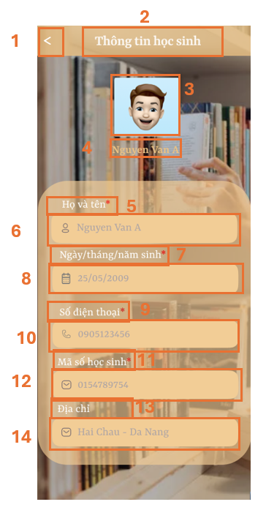

|  |  |  |  |
| --- | --- | --- | --- |
| NO | LOẠI | MÔ TẢ | GHI CHÚ |
| 1 | Button | Hiển thị logo “<”  Sự kiện: Khi nhấn nút, quay về màn hình danh sách thông tin học sinh |  |
| 2 | Text | Hiển thị cứng "Thông tin học sinh” |  |
| 3 | Image | Hiển thị ảnh đại diện của học sinh |  |
| 4 | Text | Hiển thị cứng tên học sinh “Nguyen Van A” |  |
| 5 | Text | Hiển thị cứng “Họ và tên*” |  |
| 6 | Logo & Text | Hiển thị cứng logo và tên học sinh “Nguyen Van A” |  |
| 7 | Text | Hiển thị cứng “Ngày/tháng/năm sinh*” |  |
| 8 | Logo & text | Hiển thị cứng logo và “25/05/2009” |  |
| 9 | Text | Hiển thị cứng”Số điện thoại*” |  |
| 10 | Logo & text | Hiển thị cứng logo và sđt “0905123456” |  |
| 11 | Text | Hiển thị cứng “Mã số học sinh*” |  |
| 12 | Logo & text | Hiển thị cứng logo và mã học sinh “0154789754” |  |
| 13 | Text | Hiển thị cứng “Địa chỉ” |  |
| 14 | Logo & Text | Hiển thị cứng logo và địa chỉ học sinh “Hai Chau - Da Nang” |  |

### 

### 3.2.2.10. Cài đặt

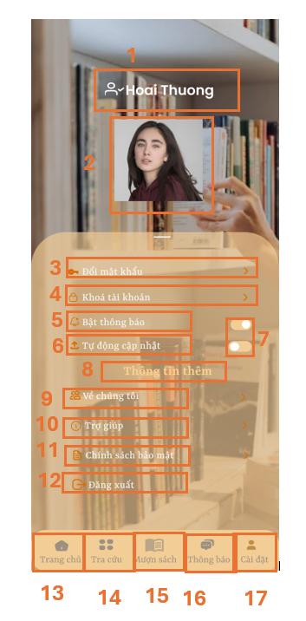

|  |  |  |  |
| --- | --- | --- | --- |
| NO | LOẠI | MÔ TẢ | GHI CHÚ |
| 1 | Logo & Text | Hiển thị cứng logo và tên “Nguyen Van A” |  |
| 2 | Image | Hiển thị ảnh đại diện của học sinh |  |
| 3 | Logo & Button | Hiển thị cứng logo và “Thông tin tài khoản”  Sự kiện: Nhấn vào sẽ hiển thị trang thông tin học sinh |  |
| 4 | Logo & Button | Hiển thị cứng logo và “Đổimật khẩu”  Sự kiện: Nhấn vào sẽ hiển thị trang tạo mật khẩu mới |  |
| 5 | Logo & Button | Hiển thị cứng logo và “Khoá tài khoản”  Sự kiện: Nhấn vào thì tài khoản của học sinh sẽ bị khoá |  |
| 6 | Logo & Text | Hiển thị cứng logo và “Bật thông báo” |  |
| 7 | Logo & Text | Hiển thị cứng logo và “Tự động cập nhật” |  |
| 8 | Button | Hiển thị thanh bật tắt  Sự kiện: Nhấn vào sẽ bật hoặc tắt |  |
| 9 | Text | Hiển thị cứng”Thông tin thêm” |  |
| 10 | Logo & text | Hiển thị cứng logo và “Về chúng tôi” |  |
| 11 | Logo & text | Hiển thị cứng logo và “Trợ giúp” |  |
| 12 | Logo & text | Hiển thị cứng logo và “Chính sách bảo mật” |  |
| 13 | Logo & button | Hiển thị cứng logo và “Đăng xuất”  Sự kiện: Nhấn vào sẽ hiển thị hộp thoại đăng xuất khỏi tài khoản |  |
| 14 | Button | Hiển thị logo Trang chủ  Sự kiện: Nhấn vào và hiển thị trang chủ |  |
| 15 | Button | Hiển thị logo Tra cứu  Sự kiện: Nhấn vào và hiển thị trang tra cứu sách như hình trên |  |
| 16 | Button | Hiển thị logo Thông báo  Sự kiện: Nhấn vào và hiển thị trang thông báo nhắc nhở |  |
| 17 | Button | Hiển thị logo Cài đặt  Sự kiện: Nhấn vào và hiển thị trang hồ sơ người dùng |  |

## *3.2.3. Giao diện của một số màn hình riêng của thủ thư*

### 3.2.3.1. Đăng nhập

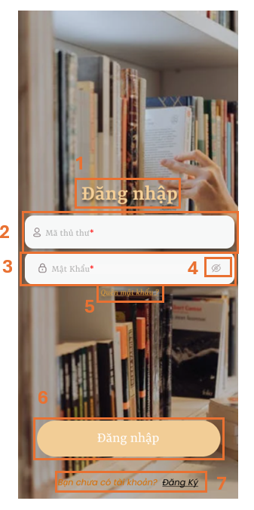

|  |  |  |  |
| --- | --- | --- | --- |
| **NO** | **LOẠI** | **MÔ TẢ** | **GHI CHÚ** |
| 1 | Text | Hiển thị cứng “Đăng nhập” |  |
| 2 | Logo & Input Text | Hiển thị cứng logo và hiển thị ô trống nhập Mã thủ thư |  |
| 3 | Logo & Input Text | Hiển thị cứng logo và hiển thị ô trống nhập mật khẩu |  |
| 4 | Button | Hiển thị biểu tượng “”  Sự kiện: Khi nhấn vào sẽ hiển thị các ký tự mà bạn đã nhập ở ô trống nhập mật khẩu |  |
| 5 | Button | Hiển thị cứng “ Quên mật khẩu”  Sự kiện: khi nhấn vào sẽ hiển thị màn hình gửi mã OTP của thủ thư |  |
| 6 | Button | Hiển thị cứng “Đăng nhập”  Sự kiện: Khi nhấn vào sẽ hiển thị màn hình trang chủ |  |
| 7 | Button | Hiển thị cứng “Bạn chưa có tài khoản?Đăng ký”  Sự kiện: Khi nhấn vào sẽ hiển thị màn hình đăng ký tài khoản |  |

### 3.2.3.2. Đăng ký

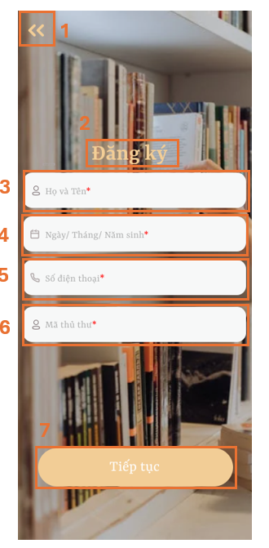

|  |  |  |  |
| --- | --- | --- | --- |
| **NO** | **LOẠI** | **MÔ TẢ** | **GHI CHÚ** |
| 1 | Button | Hiển thị dấu “<<” như hình vẽ  Sự kiện: Khi nhấn vào sẽ hiển thị quay trở lại màn hình đăng nhập |  |
| 2 | Text | Hiển thị cứng “Đăng nhập” |  |
| 3 | Logo & Input Text | Hiển thị cứng logo và ô trống nhập Họ và tên |  |
| 4 | Logo & Input Text | Hiển thị cứng logo và ô trống nhập Ngày/tháng/năm sinh |  |
| 5 | Logo & Input Text | Hiển thị cứng logo và ô trống nhập Số điện thoại |  |
| 6 | Logo & Input Text | Hiển thị cứng logo và ô trống nhập Mã số thủ thư |  |
| 7 | Button | Hiển thị cứng “Tiếp tục”  Sự kiện: Khi nhấn vào sẽ hiển thị màn hình chụp ảnh thẻ |  |

### 3.2.3.3. Chụp ảnh thẻ thủ thư

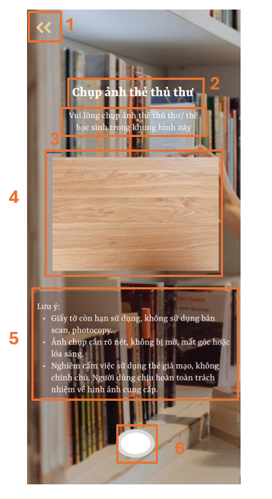

|  |  |  |  |
| --- | --- | --- | --- |
| NO | LOẠI | MÔ TẢ | GHI CHÚ |
| 1 | Button | Hiển thị cứng “<<” như hình vẽ  Sự kiện: Khi nhấn vào sẽ hiển thị quay trở lại màn hình đăng ký |  |
| 2 | Text | Hiển thị cứng "Chụp ảnh thẻ thủ thư” |  |
| 2 | Text | Hiển thị cứng “ Vui lòng chụp ảnh thẻ thủ thư/thẻ học sinh trong khung hình này” |  |
| 3 | Input image | Hiển thị khung để chụp ảnh |  |
| 4 | Text | Hiển thị cứng  “Lưu ý:  Giấy tờ còn hạn sử dụng, không sử dụng bản scan, photocopy.  Ảnh chụp cần rõ nét, không bị mờ hoặc lóa sáng.  Nghiêm cấm việc sử dụng thẻ giả mạo, không chính chủ. Người dùng chịu hoàn toàn trách nhiệm về hình ảnh cung cấp.” |  |
| 5 | Button | Hiển thị nút chụp ảnh  Sự kiện: Nhấn vào nút để chụp ảnh thẻ thủ thư |  |

#### 

### 3.2.3.4. Trang chủ

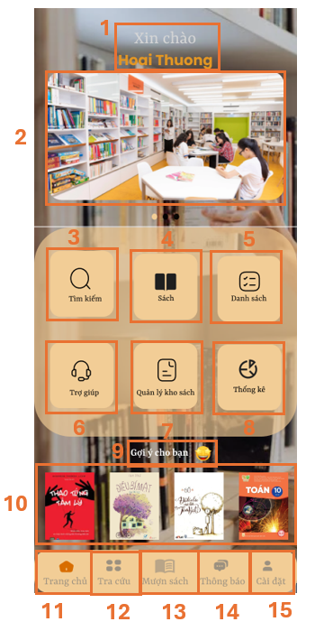

|  |  |  |  |
| --- | --- | --- | --- |
| NO | LOẠI | MÔ TẢ | GHI CHÚ |
| 1 | Text | Hiển thị cứng "Xin chào Hoai Thuong” |  |
| 2 | Image | Hiển thị hình ảnh như trên |  |
| 3 | Button | Hiển thị logo và Tìm kiếm  Sự kiện: Nhấn vào hiển thị màn hình tra cứu |  |
| 4 | Button | Hiển thị logo và Sách  Sự kiện: Nhấn vào hiển thị màn hình các cuốn sách |  |
| 5 | Button | Hiển thị logo và Danh sách  Sự kiện: Nhấn vào và sẽ hiển thị Danh sách phiếu mượn |  |
| 6 | Logo & Text | Hiển thị cứng logo và “Tìm kiếm” |  |
| 7 | Button | Hiển thị logo và Quản lý kho sách  Sự kiện: Nhấn vào và sẽ hiển thị trang Quản lý kho sách |  |
| 8 | Button | Hiển thị logo và Thống kê  Sự kiện: Nhấn vào và sẽ hiển thị màn hình thống kê |  |
| 9 | Text | Hiển thị cứng”Gợi ý cho bạn” |  |
| 10 | Image | Hiển thị hình ảnh các sách như trên |  |
| 11 | Button | Hiển thị logo Trang chủ  Sự kiện: Nhấn vào và sẽ hiển thị trang như hình bên |  |
| 12 | Button | Hiển thị logo Tra cứu  Sự kiện: Nhấn vào và sẽ hiển thị trang tra cứu sách |  |
| 13 | Button | Hiển thị logo Mượn sách  Sự kiện: Nhấn vào và sẽ hiển thị trang Lập phiếu mượn |  |
| 14 | Button | Hiển thị logo Thông báo  Sự kiện: Nhấn vào và sẽ hiển thị trang Danh sách phiếu mượn |  |
| 15 | Button | Hiển thị logo Cài đặt  Sự kiện: Nhấn vào và sẽ hiển thị trang hồ sơ người dùng |  |

#### 

### 3.2.3.5. Màn hình tra cứu 1

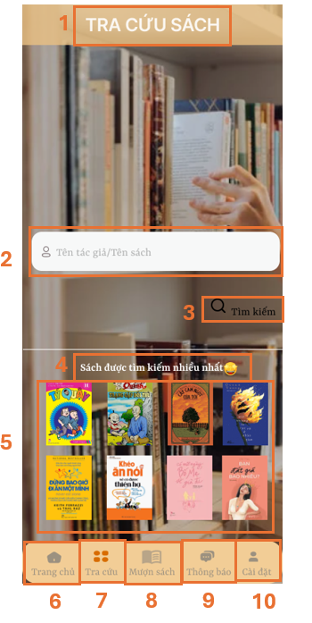

|  |  |  |  |
| --- | --- | --- | --- |
| NO | LOẠI | MÔ TẢ | GHI CHÚ |
| 1 | Text | Hiển thị cứng "TRA CỨU SÁCH” |  |
| 2 | Logo & Input text | Hiển thị cứng logo và ô trống nhập “Tên tác giả/tên sách” |  |
| 3 | Logo & Text | Hiển thị cứng logo và “Tìm kiếm” |  |
| 4 | Text | Hiển thị cứng “Sách được tìm kiếm nhiều nhất” |  |
| 5 | Image | Hiển thị hình ảnh các sách như trên |  |
| 6 | Button | Hiển thị logo Trang chủ  Sự kiện: Nhấn vào và sẽ hiển thị trang chủ |  |
| 7 | Button | Hiển thị logo Tra cứu  Sự kiện: Nhấn vào và hiển thị trang tra cứu sách như hình trên |  |
| 8 | Button | Hiển thị logo Mượn sách  Sự kiện: Nhấn vào và hiển thị trang Lập phiếu mượn |  |
| 9 | Button | Hiển thị logo Thông báo  Sự kiện: Nhấn vào và hiển thị trang Danh sách phiếu mượn |  |
| 10 | Button | Hiển thị logo Cài đặt  Sự kiện: Nhấn vào và hiển thị trang hồ sơ người dùng |  |

#### 

### 3.2.3.6. Màn hình tra cứu 2

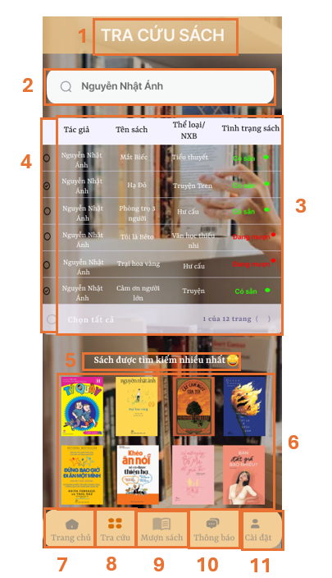

|  |  |  |  |
| --- | --- | --- | --- |
| NO | LOẠI | MÔ TẢ | GHI CHÚ |
| 1 | Text | Hiển thị cứng "TRA CỨU SÁCH” |  |
| 2 | Logo & button | Hiển thị cứng logo và ô tìm kiếm tên tác giả Nguyễn Nhật Ánh  Sự kiện: Học sinh nhập ô tìm kiếm, hệ thống sẽ hiển thị danh sách các sách được tìm | Bắt buộc nhập |
| 3 | Table | Hiển thị cứng bảng danh sách sau khi tìm kiếm |  |
| 4 | Button | Hiển thị ô chọn  Sự kiện: Khi nhấn vào sẽ hiển thị dấu tích là đã chọn |  |
| 5 | Text | Hiển thị cứng “Sách được tìm kiếm nhiều nhất” |  |
| 6 | Image | Hiển thị hình ảnh các sách như trên |  |
| 7 | Button | Hiển thị logo Trang chủ  Sự kiện: Nhấn vào và hiển thị trang chủ |  |
| 8 | Button | Hiển thị logo Tra cứu  Sự kiện: Nhấn vào và hiển thị trang tra cứu sách như hình trên |  |
| 9 | Button | Hiển thị logo Mượn sách  Sự kiện: Nhấn vào và hiển thị trang Lập phiếu mượn |  |
| 10 | Button | Hiển thị logo Thông báo  Sự kiện: Nhấn vào và hiển thị trang Danh sách phiếu mượn |  |

#### 

### 3.2.3.7. Lập phiếu mượn trực tiếp

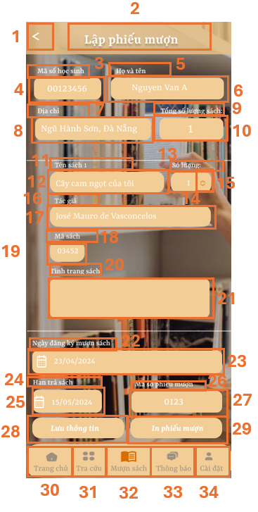

|  |  |  |  |
| --- | --- | --- | --- |
| NO | LOẠI | MÔ TẢ | GHI CHÚ |
| 1 | Button | Hiển thị cứng logo “<”  Sự kiện: Khi nhấn vào, quay lại màn hình tra cứu sách |  |
| 2 | Text | Hiển thị cứng “Lập phiếu mượn” |  |
| 3 | Text | Hiển thị cứng “Mã số học sinh” |  |
| 4 | Input text | Hiển thị ô trống nhập mã số học sinh | Bắt buộc nhập |
| 5 | Text | Hiển thị cứng “Họ và tên” |  |
| 6 | Input text | Hiển thị ô trống nhập họ và tên | Bắt buộc nhập |
| 7 | Text | Hiển thị cứng “Địa chỉ” |  |
| 8 | Input text | Hiển thị ô trống nhập thông tin địa chỉ | Bắt buộc nhập |
| 9 | Text | Hiển thị cứng “Tổng số lượng sách” |  |
| 10 | Input text | Hiển thị ô trống nhập tổng số lượng sách | Bắt buộc nhập |
| 11 | Text | Hiển thị cứng “Tên sách 1” |  |
| 12 | Input text | Hiển thị ô trống nhập tên sách 1 | Bắt buộc nhập |
| 13 | Text | Hiển thị cứng “Số lượng” |  |
| 14 | Text | Hiển thị số lượng sách “1” | Bắt buộc chọn |
| 15 | Button | Hiển thị nút tăng giảm số lượng sách  Sự kiện: Khi nhấn vào, số lượng sách sẽ được tặng hoặc giảm |  |
| 16 | Text | Hiển thị cứng “Tác giả” |  |
| 17 | Input text | Hiển thị ô trống nhập tên tác giả | Bắt buộc nhập |
| 18 | Text | Hiển thị cứng “Mã sách” |  |
| 19 | Input text | Hiển thị ô trống nhập mã sách | Bắt buộc nhập |
| 20 | Text | Hiển thị cứng “Tình trạng sách” |  |
| 21 | Input text | Hiển thị ô trống nhập tình trạng sách |  |
| 22 | Text | Hiển thị cứng “Ngày đăng ký mượn sách” |  |
| 23 | Logo & Input text | Hiển thị cứng logo và ô trống nhập ngày đăng ký mượn sách | Bắt buộc nhập |
| 24 | Text | Hiển thị cứng “Hạn trả sách” |  |
| 25 | Logo & input text | Hiển thị cứng logo và ô trống nhập hạn trả sách | Bắt buộc nhập |
| 26 | Button | Hiển thị logo Tra cứu  Sự kiện: Nhấn vào và hiển thị trang tra cứu sách |  |
| 27 | Text | Hiển thị cứng “Mã số phiếu mượn” |  |
| 28 | Text | Hiển thị mã số phiếu mượn của sách “0456” |  |
| 29 | Text | Hiển thị cứng “Lưu thông tin”  Sự kiện: Khi nhấn vào, lưu thông tin phiếu mượn |  |
| 30 | Text | Hiển thị cứng “In phiếu mượn”  Sự kiện: Khi nhấn vào, chuyển sang màn hình in phiếu mượn. |  |
| 31 | Button & text | Hiển thị logo Trang chủ và “Trang chủ”  Sự kiện: Nhấn vào và hiển thị trang chủ |  |
| 32 | Button & text | Hiển thị logo Tra cứu và “Tra cứu”  Sự kiện:Khi nhấn vào, hiển thị màn hình tra cứu sách |  |
| 32 | Button & text | Hiển thị logo Mượn sách và “Mượn sách”  Sự kiện: Khi nhấn vào, hiển thị màn hình lập phiếu mượn |  |
| 33 | Button & text | Hiển thị logo Thông báo và “Thông báo”  Sự kiện: Khi nhấn vào, hiển thị trang thông báo nhắc nhở |  |
| 34 | Button & text | Hiển thị logo Cài đặt và “Cài đặt”  Sự kiện: Khi nhấn vào, hiển thị trang hồ sơ thủ thư |  |

#### 

### 3.2.3.8. Màn hình chỉnh sửa thông tin học sinh

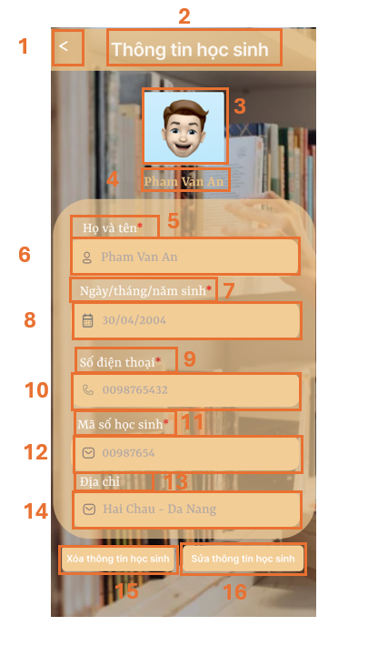

|  |  |  |  |
| --- | --- | --- | --- |
| NO | LOẠI | MÔ TẢ | GHI CHÚ |
| 1 | Button | Hiển thị logo “<”  Sự kiện: Khi nhấn nút, quay về màn hình thông tin học sinh |  |
| 2 | Text | Hiển thị cứng "Thông tin học sinh” |  |
| 3 | Image | Hiển thị ảnh đại diện của học sinh |  |
| 4 | Text | Hiển thị tên học sinh |  |
| 5 | Text | Hiển thị cứng “Họ và tên*” | . |
| 6 | Input text | Hiển thị ô trống nhập họ và tên của học sinh | Bắt buộc nhập |
| 7 | Text | Hiển thị cứng “Ngày/tháng/năm sinh*” |  |
| 8 | Input text | Hiển thị ô trống nhập ngày tháng năm sinh của học sinh | Bắt buộc nhập |
| 9 | Text | Hiển thị cứng “Số điện thoại*” |  |
| 10 | Input text | Hiển thị ô trống nhập số điện thoại của học sinh | Bắt buộc nhập |
| 11 | Text | Hiển thị cứng “Mã số học sinh*” |  |
| 12 | Input text | Hiển thị ô trống nhập mã số học sinh của học sinh | Bắt buộc nhập |
| 13 | Text | Hiển thị cứng “Địa chỉ” |  |
| 14 | Input text | Hiển thị ô trống nhập địa chỉ của học sinh | Bắt buộc nhập |
| 15 | Button | Hiển thị cứng “Xóa thông tin học sinh”  Sự kiện: Khi nhấn nút, thông tin của học sinh sẽ bị xóa và quay về màn hình danh sách thông tin học sinh |  |
| 16 | Button | Hiển thị cứng “Sửa thông tin học sinh”  Sự kiện: Khi nhấn nút, lưu thông tin của học sinh sau khi sửa |  |

### 3.2.3.9. Danh sách thông tin học sinh

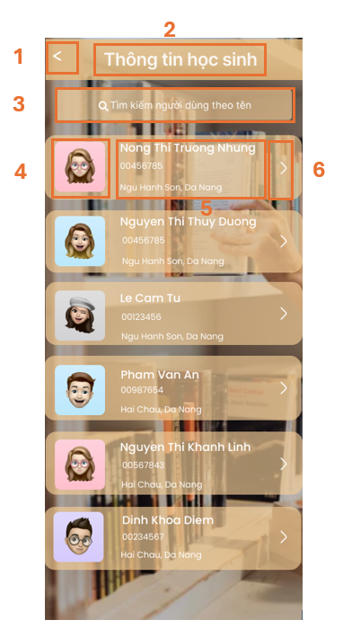

|  |  |  |  |
| --- | --- | --- | --- |
| NO | LOẠI | MÔ TẢ | GHI CHÚ |
| 1 | Logo | Hiển thị logo “<”  Sự kiện: Khi nhấn nút, quay về màn hình quản lý kho sách |  |
| 2 | Text | Hiển thị cứng “Thông tin học sinh” |  |
| 3 | Logo & Input text | Hiển thị cứng logo và ô trống nhập tên học sinh để tìm kiếm thông tin học sinh |  |
| 4 | Image | Hiển thị ảnh đại diện của học sinh |  |
| 5 | Text | Hiển thị thông tin cá nhân của học sinh |  |
| 6 | Logo | Hiển thị logo “>”  Sự kiện: Khi nhấn nút, hiển thị màn hình thông tin học sinh |  |

#### 

### 3.2.3.10. Chỉnh sửa sách

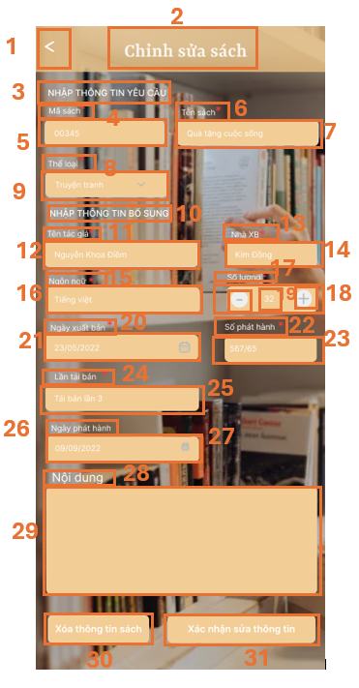

|  |  |  |  |
| --- | --- | --- | --- |
| NO | LOẠI | MÔ TẢ | GHI CHÚ |
| 1 | Button | Hiển thị logo “<”  Sự kiện: Khi nhấn nút, quay về màn hình quản lý kho sách |  |
| 2 | Text | Hiển thị cứng “Chỉnh sửa sách” |  |
| 2 | Text | Hiển thị cứng "NHẬP THÔNG TIN YÊU CẦU” |  |
| 3 | Text | Hiển thị cứng “Mã sách*” |  |
| 4 | Text | Hiển thị ô mã sách |  |
| 5 | Text | Hiển thị cứng “Tên sách*” |  |
| 6 | Text | Hiển thị ô tên sách |  |
| 7 | Text | Hiển thị cứng “Thể loại*” |  |
| 8 | Text | Hiển thị ô thể loại |  |
| 9 | Text | Hiển thị cứng”NHẬP THÔNG TIN BỔ SUNG” |  |
| 10 | Text | Hiển thị cứng “Tên tác giả*” |  |
| 11 | Text | Hiển thị ô tên tác giả |  |
| 12 | Text | Hiển thị cứng “Nhà XB*” |  |
| 13 | Text | Hiển thị ô tên nhà xuất bản |  |
| 14 | Text | Hiển thị cứng “Ngôn ngữ*” |  |
| 15 | Text | Hiển thị ô ngôn ngữ của sách |  |
| 16 | Text | Hiển thị cứng “Số lượng*” |  |
| 17 | Text | Hiển thị số lượng sách |  |
| 18 | Button | Hiển thị nút tăng giảm số lượng sách  Sự kiện: Khi nhấn vào, số lượng sách sẽ được tăng hoặc giảm |  |
| 19 | Text | Hiển thị số lượng sách “32” |  |
| 20 | Text | Hiển thị cứng “Ngày xuất bản*” |  |
| 21 | Text & Logo | Hiển thị ô ngày xuất bản và hiển thị cứng logo |  |
| 22 | Text | Hiển thị cứng “Số phát hành*” |  |
| 23 | Text | Hiển thị ô số phát hành sách |  |
| 24 | Text | Hiển thị cứng “Lần tái bản” |  |
| 25 | Text | Hiển thị ô lần tái bản |  |
| 26 | Text | Hiển thị cứng “Ngày phát hành*” |  |
| 27 | Text & Logo | Hiển thị ô ngày phát hành sách và logo |  |
| 28 | Text | Hiển thị cứng “Nội dung” |  |
| 29 | Text | Hiển thị ô nội dung của sách |  |
| 30 | Button | Hiển thị cứng “Xóa thông tin sách”  Sự kiện: Khi nhấn nút, thông tin của sách sẽ bị xóa và quay về màn hình quản lý kho sách |  |
| 31 | Button | Hiển thị cứng “Xác nhận sửa thông tin”  Sự kiện: Khi nhấn nút, lưu thông tin của sách sau khi sửa |  |

### 3.2.3.11. Thêm sách

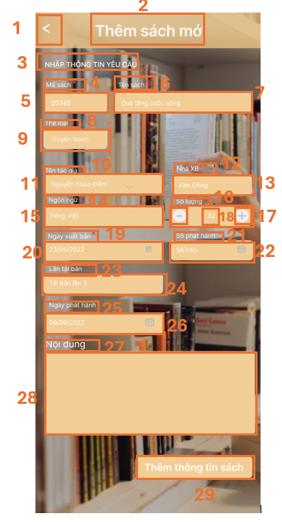

|  |  |  |  |
| --- | --- | --- | --- |
| NO | LOẠI | MÔ TẢ | GHI CHÚ |
| 1 | Button | Hiển thị logo “<”  Sự kiện: Khi nhấn nút, quay về màn hình quản lý kho sách |  |
| 2 | Text | Hiển thị cứng “THÊM SÁCH MỚI” |  |
| 3 | Text | Hiển thị cứng “NHẬP THÔNG TIN YÊU CẦU” |  |
| 4 | Text | Hiển thị cứng “Mã sách*” |  |
| 5 | Input text | Hiển thị ô trống nhập mã sách | Bắt buộc nhập |
| 6 | Text | Hiển thị cứng “Tên sách*” |  |
| 7 | Input text | Hiển thị ô trống nhập tên sách | Bắt buộc nhập |
| 8 | Text | Hiển thị cứng “Thể loại*” |  |
| 9 | Input text | Hiển thị ô trống nhập thể loại | Bắt buộc nhập |
| 10 | Text | Hiển thị cứng “Tên tác giả*” |  |
| 11 | Input text | Hiển thị ô trống nhập tên tác giả | Bắt buộc nhập |
| 12 | Text | Hiển thị cứng “Nhà XB*” |  |
| 13 | Input text | Hiển thị ô trống nhập tên nhà xuất bản | Bắt buộc nhập |
| 14 | Text | Hiển thị cứng “Ngôn ngữ*” |  |
| 15 | Input text | Hiển thị ô trống nhập ngôn ngữ của sách | Bắt buộc nhập |
| 16 | Text | Hiển thị cứng “Số lượng*” |  |
| 17 | Button | Hiển thị nút tăng giảm số lượng sách  Sự kiện: Khi nhấn vào, số lượng sách sẽ được tăng hoặc giảm |  |
| 18 | Text | Hiển thị số lượng sách | Bắt buộc chọn |
| 19 | Text | Hiển thị cứng “Ngày xuất bản*” |  |
| 20 | Input text & Logo | Hiển thị ô trống nhập ngày xuất bản và logo | Bắt buộc nhập |
| 21 | Text | Hiển thị cứng “Số phát hành*” |  |
| 22 | Input text & Logo | Hiển thị ô trống nhập số phát hành sách và logo | Bắt buộc nhập |
| 23 | Text | Hiển thị cứng “Lần tái bản*” |  |
| 24 | Input text | Hiển thị ô trống nhập lần tái bản sách | Bắt buộc nhập |
| 25 | Text | Hiển thị cứng “Ngày phát hành*” |  |
| 26 | Input text & Logo | Hiển thị ô trống nhập ngày phát hành sách và logo | Bắt buộc nhập |
| 27 | Text | Hiển thị cứng “Nội dung” |  |
| 28 | Input text | Hiển thị ô trống nhập nội dung của sách |  |
| 29 | Button | Hiển thị cứng “Thêm thông tin sách”  Sự kiện: Khi nhấn nút, thông tin của sách sẽ được lưu |  |

### 3.2.3.12. Quản lý kho sách

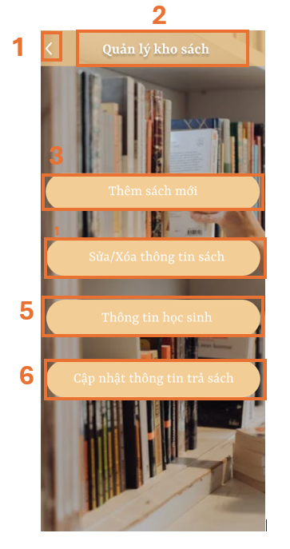

|  |  |  |  |
| --- | --- | --- | --- |
| NO | LOẠI | MÔ TẢ | GHI CHÚ |
| 1 | Button | Hiển thị logo “<”  Sự kiện: Khi nhấn nút, quay về màn hình trang chủ |  |
| 2 | Text | Hiển thị cứng “Quản lý kho sách” |  |
| 3 | Button | Hiển thị cứng “Thêm sách mới”  Sự kiện: Khi nhấn nút sẽ hiển thị màn hình thêm sách mới |  |
| 4 | Button | Hiển thị cứng “Sửa/xóa thông tin sách”  Sự kiện: Khi nhấn nút sẽ hiển thị màn hình chỉnh sửa thông tin sách |  |
| 5 | Button | Hiển thị cứng “Thông tin học sinh”  Sự kiện: Khi nhấn nút sẽ hiển thị màn hình thông tin học sinh |  |
| 6 | Button | Hiển thị cứng “Cập nhật thông tin trả sách”  Sự kiện: Khi nhấn nút sẽ hiển thị màn hình cập nhật thông tin trả sách |  |

#### 

### 3.2.3.13. Cài đặt

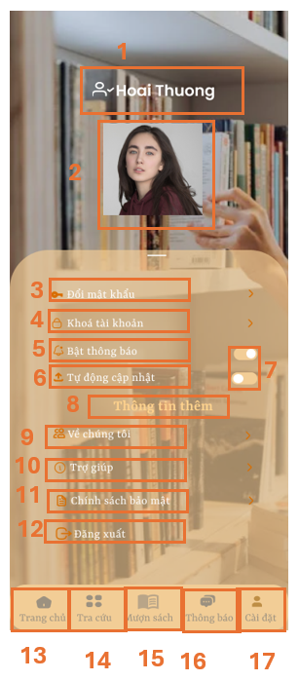

|  |  |  |  |
| --- | --- | --- | --- |
| NO | LOẠI | MÔ TẢ | GHI CHÚ |
| 1 | Logo & Text | Hiển thị cứng logo “” và hiển thị họ và tên thủ thư “Hoai Thuong” |  |
| 2 | Image | Hiển thị ảnh đại diện của thủ thư |  |
| 3 | Logo & Button | Hiển thị cứng logo và nút “Đổi mật khẩu”  Sự kiện:Khi nhấn vào, hiển thị trang tạo mật khẩu mới |  |
| 4 | Logo & Button | Hiển thị cứng logo và nút “Khoá tài khoản”  Sự kiện:Khi nhấn vào, khóa tài khoản của học sinh |  |
| 5 | Logo & Text | Hiển thị cứng logo và nút “Bật thông báo” |  |
| 6 | Logo & Text | Hiển thị cứng logo và nút “Tự động cập nhật” |  |
| 7 | Button | Hiển thị thanh bật tắt  Sự kiện:Khi nhấn vào sẽ bật hoặc tắt chức năng. |  |
| 8 | Text | Hiển thị cứng “Thông tin thêm” |  |
| 9 | Logo & text | Hiển thị cứng logo và nút “Về chúng tôi” |  |
| 10 | Logo & text | Hiển thị cứng logo và nút “Trợ giúp” |  |
| 11 | Logo & text | Hiển thị cứng logo và nút “Chính sách bảo mật” |  |
| 12 | Logo & button | Hiển thị cứng logo và nút “Đăng xuất”  Sự kiện:Khi nhấn vào, hiển thị hộp thoại đăng xuất |  |
| 13 | Button & text | Hiển thị logo Trang chủ và “Trang chủ”  Sự kiện: Nhấn vào và hiển thị trang chủ |  |
| 14 | Button & text | Hiển thị logo Tra cứu và “Tra cứu”  Sự kiện:Khi nhấn vào, hiển thị màn hình tra cứu sách |  |
| 15 | Button & text | Hiển thị logo Mượn sách và “Mượn sách”  Sự kiện: Khi nhấn vào, hiển thị màn hình lập phiếu mượn |  |
| 16 | Button & text | Hiển thị logo Thông báo và “Thông báo”  Sự kiện: Khi nhấn vào, hiển thị trang thông báo nhắc nhở |  |
| 17 | Button & text | Hiển thị logo Cài đặt và “Cài đặt”  Sự kiện: Khi nhấn vào, hiển thị trang cài đặt |  |

### 3.2.3.14. Lập phiếu mượn cho học sinh đăng ký sách

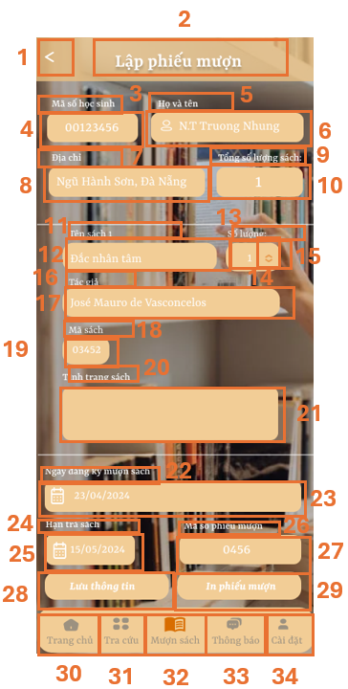

|  |  |  |  |
| --- | --- | --- | --- |
| NO | LOẠI | MÔ TẢ | GHI CHÚ |
| 1 | Button | Hiển thị cứng logo “<”  Sự kiện: Khi nhấn vào, quay lại màn hình tra cứu sách |  |
| 2 | Text | Hiển thị cứng “Lập phiếu mượn” |  |
| 3 | Text | Hiển thị cứng “Mã số học sinh” |  |
| 4 | Input text | Hiển thị ô trống nhập mã số học sinh | Bắt buộc nhập |
| 5 | Text | Hiển thị cứng “Họ và tên” |  |
| 6 | Logo & Input text | Hiển thị cứng logo và ô trống nhập họ và tên | Bắt buộc nhập |
| 7 | Text | Hiển thị cứng “Địa chỉ” |  |
| 8 | Input text | Hiển thị ô trống nhập thông tin địa chỉ | Bắt buộc nhập |
| 9 | Text | Hiển thị cứng “Tổng số lượng sách” |  |
| 10 | Input text | Hiển thị ô trống nhập tổng số lượng sách | Bắt buộc nhập |
| 11 | Text | Hiển thị cứng “Tên sách 1” |  |
| 12 | Input text | Hiển thị ô trống nhập tên sách 1 | Bắt buộc nhập |
| 13 | Text | Hiển thị cứng “Số lượng” |  |
| 14 | Logo & Text | Hiển thị số lượng sách “1” | Bắt buộc chọn |
| 15 | Button | Hiển thị nút tăng giảm số lượng sách  Sự kiện: Khi nhấn vào, số lượng sách sẽ được tặng hoặc giảm |  |
| 16 | Text | Hiển thị cứng “Tác giả” |  |
| 17 | Input text | Hiển thị ô trống nhập tên tác giả | Bắt buộc nhập |
| 18 | Text | Hiển thị cứng “Mã sách” |  |
| 19 | Input text | Hiển thị ô trống nhập mã sách | Bắt buộc nhập |
| 20 | Text | Hiển thị cứng “Tình trạng sách” |  |
| 21 | Input text | Hiển thị ô trống nhập tình trạng sách | Bắt buộc nhập |
| 22 | Text | Hiển thị cứng “Ngày đăng ký mượn sách” |  |
| 23 | Logo & Input text | Hiển thị cứng logo “” và ô trống nhập ngày đăng ký mượn sách | Bắt buộc nhập |
| 24 | Text | Hiển thị cứng “Hạn trả sách” |  |
| 25 | Logo & input text | Hiển thị cứng logo “” và ô trống nhập hạn trả sách | Bắt buộc nhập |
| 26 | Text | Hiển thị cứng “Mã số phiếu mượn” |  |
| 27 | Text | Hiển thị cứng mã số phiếu mượn của sách “0456” |  |
| 28 | Text | Hiển thị cứng “Lưu thông tin”  Sự kiện: Khi nhấn vào, lưu thông tin phiếu mượn |  |
| 29 | Text | Hiển thị cứng “In phiếu mượn”  Sự kiện: Khi nhấn vào, phiếu mượn sẽ được in ra |  |
| 30 | Button & text | Hiển thị logo Trang chủ và “Trang chủ”  Sự kiện: Nhấn vào và hiển thị trang chủ |  |
| 31 | Button & text | Hiển thị logo Tra cứu và “Tra cứu”  Sự kiện:Khi nhấn vào, hiển thị màn hình tra cứu sách |  |
| 32 | Button & text | Hiển thị logo Mượn sách và “Mượn sách”  Sự kiện: Khi nhấn vào, hiển thị màn hình lập phiếu mượn |  |
| 33 | Button & text | Hiển thị logo Thông báo và “Thông báo”  Sự kiện: Khi nhấn vào, hiển thị trang thông báo nhắc nhở |  |
| 34 | Button & text | Hiển thị logo Cài đặt và “Cài đặt”  Sự kiện: Khi nhấn vào, hiển thị trang cài đặt |  |

#### 

### 3.2.3.15. Danh sách phiếu mượn

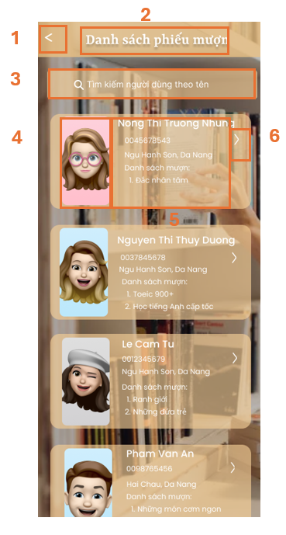

|  |  |  |  |
| --- | --- | --- | --- |
| NO | LOẠI | MÔ TẢ | GHI CHÚ |
| 1 | Logo | Hiển thị logo “<”  Sự kiện: Khi nhấn nút, quay về màn hình quản lý kho sách |  |
| 2 | Text | Hiển thị cứng “Danh sách phiếu mượn” |  |
| 3 | Logo & Input text | Hiển thị cứng logo và ô trống nhập họ và tên người dùng để tìm kiếm thông tin cá nhân |  |
| 4 | Image | Hiển thị ảnh đại diện của học sinh |  |
| 5 | Text | Hiển thị thông tin cá nhân của học sinh và thông tin sách mượn |  |
| 6 | Logo | Hiển thị logo “>”  Sự kiện: Khi nhấn nút, hiển thị màn hình thông tin học sinh và danh sách sách mượn |  |

#### 

### 3.2.3.16. Cập nhật trả sách

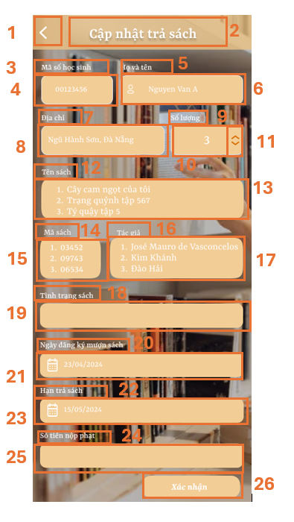

|  |  |  |  |
| --- | --- | --- | --- |
| NO | LOẠI | MÔ TẢ | GHI CHÚ |
| 1 | Button | Hiển thị cứng logo “<”  Sự kiện: Khi nhấn vào, quay lại màn hình quản lý kho sách |  |
| 2 | Text | Hiển thị cứng “Cập nhật trả sách” |  |
| 3 | Input text | Hiển thị cứng “Mã số học sinh” |  |
| 4 | Text | Hiển thị ô trống nhập mã số học sinh | Bắt buộc nhập |
| 5 | Text | Hiển thị cứng “Họ và tên” |  |
| 6 | Logo & Text | Hiển thị cứng logo và họ và tên học sinh “Nguyen Van A” |  |
| 7 | Text | Hiển thị cứng “Địa chỉ” |  |
| 8 | Text | Hiển thị thông tin địa chỉ của học sinh “Ngũ Hành Sơn, Đà Nẵng” |  |
| 9 | Text | Hiển thị cứng “Số lượng” |  |
| 10 | Text | Hiển thị số lượng sách “3” |  |
| 11 | Button | Hiển thị nút tăng giảm số lượng sách  Sự kiện: Khi nhấn vào, số lượng sách sẽ được tặng hoặc giảm |  |
| 12 | Text & button | Hiển thị cứng “Tên sách” |  |
| 13 | Text | Hiển thị tên sách đã trả  “1. Cây cam ngọt của tôi  2. Trạng quỷnh tập 567  3. Tý quậy tập 5” |  |
| 14 | Text | Hiển thị cứng “Mã sách” |  |
| 15 | Text | Hiển thị mã sách  “1. 03452  2. 09743  3. 06534” |  |
| 16 | Text | Hiển thị cứng “Tác giả” |  |
| 17 | Text | Hiển thị tên tác giả của sách  “1. Jose Mauro de Vasconcelos  2. Kim Khánh  3. Đào Hải” |  |
| 18 | Text | Hiển thị cứng “Tình trạng sách” |  |
| 19 | Input text | Hiển thị ô trống nhập tình trạng sách |  |
| 20 | Text | Hiển thị cứng “Ngày đăng ký mượn sách” |  |
| 21 | Logo & Text | Hiển thị cứng logo và ngày đăng ký mượn sách “23/04/2024” |  |
| 22 | Text | Hiển thị cứng “Hạn trả sách” |  |
| 23 | Logo & Text | Hiển thị logo và hạn trả sách “15/05/2024” |  |
| 24 | Text | Hiển thị cứng “Số tiền nộp phạt” |  |
| 25 | Input text | Hiển thị ô trống nhập số tiền nộp phạt |  |
| 26 | Button | Hiển thị cứng “Xác nhận”  Sự kiện: Khi nhấn vào, hiển thị màn hình nộp phạt |  |

#### 

### 3.2.3.17. Nộp phạt

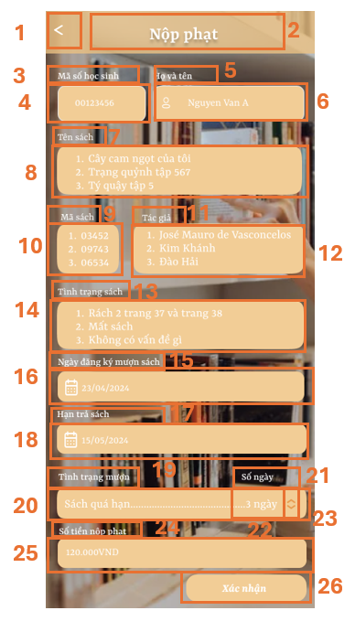

|  |  |  |  |
| --- | --- | --- | --- |
| NO | LOẠI | MÔ TẢ | GHI CHÚ |
| 1 | Button | Hiển thị cứng logo “<”  Sự kiện: Khi nhấn vào, quay lại màn hình cập nhật trả sách |  |
| 2 | Text | Hiển thị cứng “Nộp phạt” |  |
| 3 | Text | Hiển thị cứng “Mã số học sinh” |  |
| 4 | Text | Hiển thị mã số học sinh “00123456” |  |
| 5 | Text | Hiển thị cứng “Họ và tên” |  |
| 6 | Logo & Text | Hiển thị cứng logo và họ và tên học sinh “Nguyen Van A” |  |
| 7 | Text | Hiển thị cứng “Tên sách” |  |
| 8 | Text | Hiển thị tên sách đã trả  “1. Cây cam ngọt của tôi  2. Trạng quỷnh tập 567  3. Tý quậy tập 5” |  |
| 9 | Text | Hiển thị cứng “Mã sách” |  |
| 10 | Text | Hiển thị mã sách  “1. 03452  2. 09743  3. 06534” |  |
| 11 | Text | Hiển thị cứng “Tác giả” |  |
| 12 | Text | Hiển thị tên tác giả của sách  “1. Jose Mauro de Vasconcelos  2. Kim Khánh  3. Đào Hải” |  |
| 13 | Text | Hiển thị cứng “Tình trạng sách” |  |
| 14 | Input text | Hiển thị tình trạng sách  “1. Rách hai trang 37 và 38  2. Mất sách  3. Không có vấn đề gì” |  |
| 15 | Text | Hiển thị cứng “Ngày đăng ký mượn sách” |  |
| 16 | Logo & Text | Hiển thị cứng logo và ngày đăng ký mượn sách “23/04/2024” |  |
| 17 | Text | Hiển thị cứng “Hạn trả sách” |  |
| 18 | Logo & Text | Hiển thị logo và hạn trả sách “15/05/2024” |  |
| 19 | Text | Hiển thị cứng “Tình trạng mượn” |  |
| 20 | Input text | Thủ thư nhập tình trạng mượn vào trong ô |  |
| 21 | Text | Hiển thị cứng “Số ngày” |  |
| 22 | Text | Hiển thị số ngày mượn “3” |  |
| 23 | Button | Hiển thị nút tăng giảm số ngày  Sự kiện: Khi nhấn vào, số ngày sẽ được tặng hoặc giảm |  |
| 24 | Text | Hiển thị cứng “Số tiền nộp phạt” |  |
| 25 | Input text | Hiển thị ô trống nhập số tiền nộp phạt “120.000VNĐ” |  |
| 26 | Button | Hiển thị cứng “Xác nhận”  Sự kiện: Khi nhấn vào, lưu thông tin nộp phạt |  |

#### 

### 3.2.3.18. Kiểm tra tồn kho

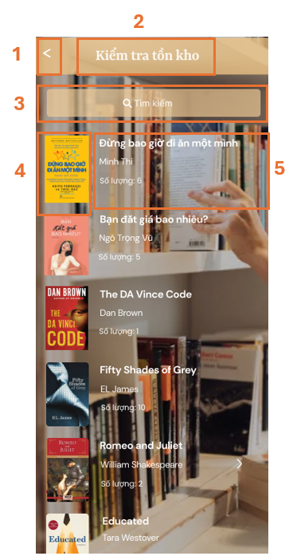

|  |  |  |  |
| --- | --- | --- | --- |
| NO | LOẠI | MÔ TẢ | GHI CHÚ |
| 1 | Logo | Hiển thị logo “<”  Sự kiện: Khi nhấn nút, quay về màn hình thống kê |  |
| 2 | Text | Hiển thị cứng “Kiểm tra tồn kho” |  |
| 3 | Logo & Input text | Hiển thị cứng logo và ô trống nhập thông tin sách để tìm kiếm sách |  |
| 4 | Image | Hiển thị hình ảnh của sách |  |
| 5 | Text | Hiển thị thông tin của sách ở trong kho |  |

#### 

### 3.2.3.19. Thống kê

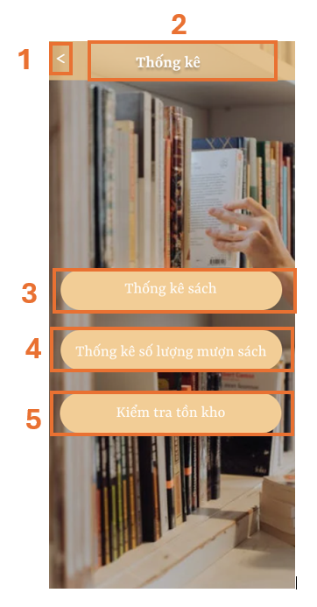

|  |  |  |  |
| --- | --- | --- | --- |
| NO | LOẠI | MÔ TẢ | GHI CHÚ |
| 1 | Button | Hiển thị logo “<”  Sự kiện: Khi nhấn nút, quay về màn hình trang chủ |  |
| 2 | Text | Hiển thị cứng “Thống kê” |  |
| 3 | Button | Hiển thị cứng “Thống kê sách”  Sự kiện: Khi nhấn nút sẽ hiển thị màn hình thống kê sách |  |
| 4 | Button | Hiển thị cứng “Thống kê số lượng mượn sách”  Sự kiện: Khi nhấn nút sẽ hiển thị màn hình thống kê số lượng mượn sách |  |
| 5 | Button | Hiển thị cứng “Kiểm tra tồn kho”  Sự kiện: Khi nhấn nút sẽ hiển thị màn hình kiểm tra tồn kho |  |

#### 

### 3.2.3.20. Thống kê sách

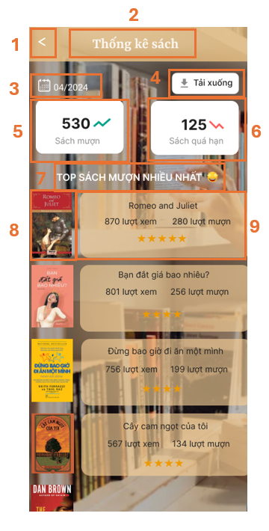

|  |  |  |  |
| --- | --- | --- | --- |
| NO | LOẠI | MÔ TẢ | GHI CHÚ |
| 1 | Button | Hiển thị logo “<”  Sự kiện: Khi nhấn nút, quay về màn hình thống kê |  |
| 2 | Text | Hiển thị cứng “Thống kê sách” |  |
| 3 | Text & Logo | Hiển thị cứng Logo và thời gian hiển thị danh sách thống kê sách |  |
| 4 | Button & Logo | Hiển thị cứng logo và nút “Tải xuống”  Sự kiện: Khi nhấn nút sẽ tải xuống thông tin thống kê sách |  |
| 5 | Logo & Text | Hiển thị số lượng sách mượn, “ sách mượn” và logo |  |
| 6 | Logo & Text | Hiển thị số lượng sách quá hạn, “ sách quá hạn” và logo |  |
| 7 | Text | Hiển thị cứng “Top sách mượn nhiều nhất” |  |
| 8 | Image | Hiển thị hình ảnh của sách |  |
| 9 | Text & Logo | Hiển thị tên sách, số lượt xem, số lượt mượn sách và hiển thị logo đánh giá về sách |  |

#### 

### 3.2.3.21. Thống kê số lượng mượn sách

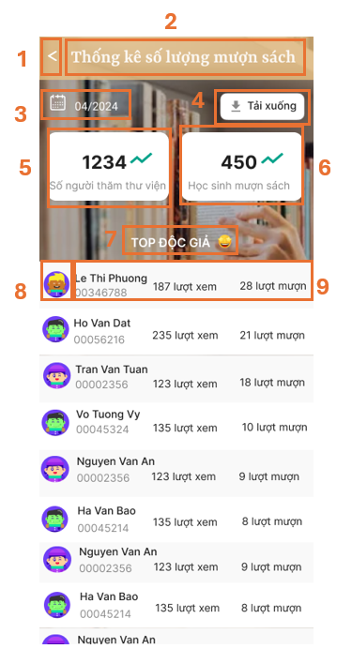

|  |  |  |  |
| --- | --- | --- | --- |
| NO | LOẠI | MÔ TẢ | GHI CHÚ |
| 1 | Button | Hiển thị logo “<”  Sự kiện: Khi nhấn nút, quay về màn hình thống kê |  |
| 2 | Text | Hiển thị cứng “Thống kê số lượng mượn sách” |  |
| 3 | Text | Hiển thị cứng Logo và thời gian hiển thị danh sách thống kê số lượng mượn sách |  |
| 4 | Button & Logo | Hiển thị cứng logo và nút “Tải xuống”  Sự kiện: Khi nhấn nút sẽ tải xuống thông tin thống kê số lượng mượn sách |  |
| 5 | Logo & Text | Hiển thị logo và số người thăm thư viện,  “Số người thăm thư viện” |  |
| 6 | Logo & Text | Hiển thị logo và số lượng học sinh mượn sách,  “Học sinh mượn sách” |  |
| 7 | Text | Hiển thị “Top độc giả” |  |
| 8 | Image | Hiển thị ảnh đại diện của độc giả |  |
| 9 | Text | Hiển thị thông tin độc giả thăm thư viện và mượn sách |  |

#### 